https://www.odoo.com/documentation/17.0/developer/tutorials/server_framework_101.html

Server framework 101
Добро пожаловать в руководство по Server framework 101! Если вы попали на эту страницу, значит, вы заинтересованы в разработке собственного модуля Odoo. Это также может означать, что вы недавно присоединились к компании Odoo на довольно техническую должность. В любом случае, ваше путешествие к технической стороне Odoo начинается здесь.
Цель этого руководства — дать вам представление о наиболее важных частях среды разработки Odoo при разработке собственного модуля Odoo для управления активами недвижимости. Главы следует читать в указанном порядке, поскольку они охватывают поэтапную разработку нового приложения Odoo с нуля. Другими словами, каждая глава зависит от предыдущей.

Chapter 1: Architecture Overview

Multitier application Многоуровневое приложение

Odoo придерживается многоуровневой архитектуры, что означает, что представление, бизнес-логика и хранилище данных разделены. Точнее, он использует трёхуровневую архитектуру (изображение из Википедии):
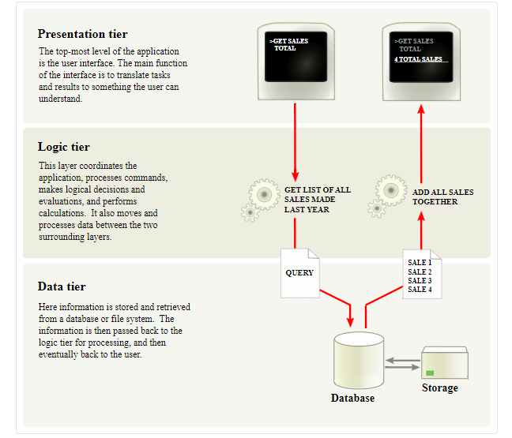
Уровень представления представляет собой комбинацию HTML5, JavaScript и CSS. Уровень логики написан исключительно на Python, а уровень данных поддерживает только PostgreSQL в качестве СУБД.
В зависимости от объема вашего модуля разработка Odoo может осуществляться на любом из этих уровней. Поэтому, прежде чем идти дальше, возможно, было бы неплохо освежить память, если у вас нет среднего уровня по этим темам.
Чтобы пройти это руководство, вам потребуются базовые знания HTML и средний уровень Python. Продвинутые темы потребуют дополнительных знаний по другим предметам. Существует множество учебных пособий, находящихся в свободном доступе, поэтому мы не можем рекомендовать одно из них лучше другого, поскольку это зависит от вашего опыта.
Для справки: это официальное руководство по Python.

Odoo modules

И серверные, и клиентские расширения упакованы в виде модулей, которые при необходимости загружаются в базу данных. Модуль — это набор функций и данных, преследующих одну цель.
Модули Odoo могут либо добавлять новую бизнес-логику в систему Odoo, либо изменять и расширять существующую бизнес-логику. Один модуль может быть создан для добавления правил бухгалтерского учета вашей страны к общей поддержке бухгалтерского учета Odoo, а другой модуль может добавить поддержку визуализации автобусного парка в реальном времени.
Все в Odoo начинается и заканчивается модулями.
Терминология: разработчики группируют свои бизнес-функции в модулях Odoo. Основные модули, ориентированные на пользователя, помечены и представлены как приложения, но большинство модулей не являются приложениями. Модули также могут называться аддонами, а каталоги, в которых сервер Odoo находит их, образуют addons_path.

Composition of a module Состав модуля

Модуль Odoo может содержать несколько элементов:
Business objects Бизнес-объекты
Бизнес-объект (например, счет) объявляется как класс Python. Поля, определенные в этих классах, автоматически сопоставляются со столбцами базы данных благодаря уровню ORM.
Object views Виды объектов
Определить отображение пользовательского интерфейса
Data files Файлы данных
Файлы XML или CSV, объявляющие данные модели:
views or reports просмотры или отчеты,
данные конфигурации (параметризация модулей, правила безопасности),
демонстрационные данные
и многое другое
==
Web controllers Веб-контроллеры
Обработка запросов от веб-браузеров
Статические веб-данные
Изображения, файлы CSS или JavaScript, используемые веб-интерфейсом или веб-сайтом.
Ни один из этих элементов не является обязательным. Некоторые модули могут добавлять только файлы данных (например, конфигурацию учета для конкретной страны), тогда как другие могут добавлять только бизнес-объекты. В ходе этого обучения мы будем создавать бизнес-объекты, представления объектов и файлы данных.
Структура модуля
Каждый модуль представляет собой каталог внутри каталога модулей. Каталоги модулей указываются с помощью опции --addons-path.
Модуль Odoo объявляется в его манифесте.
Когда модуль Odoo включает бизнес-объекты (т. е. файлы Python), они организуются как пакет Python с файлом __init__.py. Этот файл содержит инструкции по импорту различных файлов Python в модуле.
Вот упрощенный каталог модулей:
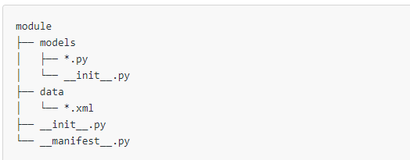

Odoo Editions Редакции Оду
Odoo доступен в двух версиях: Odoo Enterprise (лицензионные и общие исходные коды) и Odoo Community (с открытым исходным кодом). Помимо таких услуг, как поддержка или обновления, версия Enterprise предоставляет Odoo дополнительные функции. С технической точки зрения эти функции представляют собой просто новые модули, установленные поверх модулей, предоставляемых версией сообщества.

Chapter 2: A New Application

Цель этой главы — заложить основу для создания совершенно нового модуля Odoo. Мы начнем с нуля с минимума, необходимого для распознавания нашего модуля Odoo. В следующих главах мы будем постепенно добавлять функции для построения реалистичного бизнес-кейса.

The Real Estate Advertisement module Модуль «Реклама недвижимости»
Наш новый модуль будет охватывать сферу бизнеса, которая очень специфична и поэтому не входит в стандартный набор модулей: недвижимость. Стоит отметить, что перед разработкой нового модуля рекомендуется убедиться, что Odoo еще не предоставляет способ ответить на конкретный бизнес-кейс.
Вот обзор основного списка, содержащего некоторые рекламные объявления:
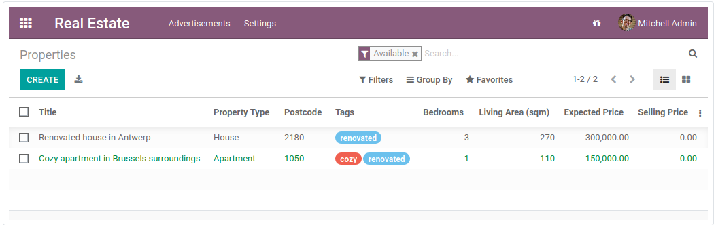
В верхней части формы отображается важная информация о свойстве, такая как имя, тип свойства, почтовый индекс и т. д. Первая вкладка содержит информацию, описывающую недвижимость: спальни, гостиная, гараж, сад…
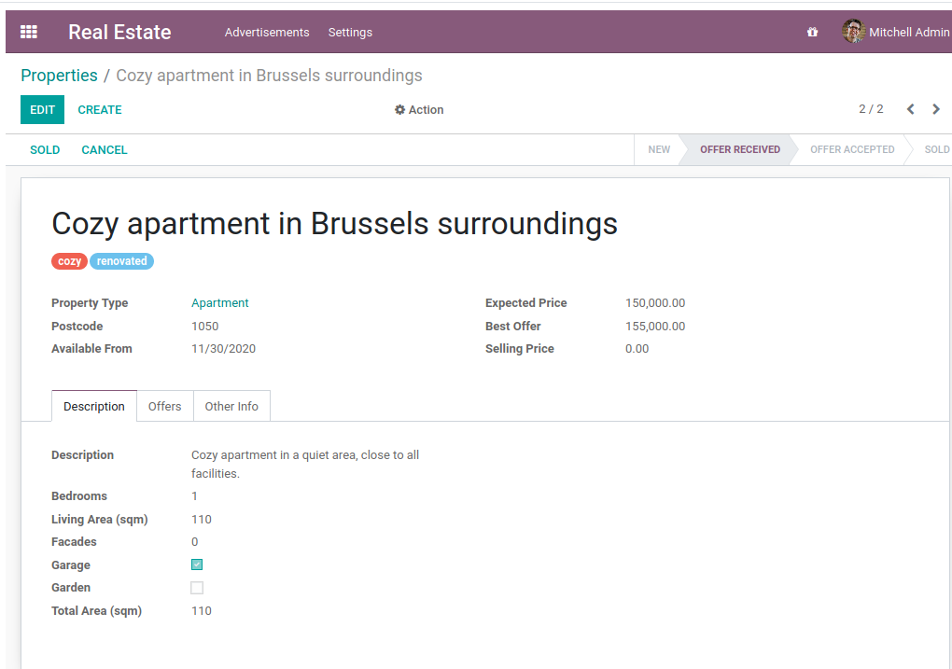
На второй вкладке перечислены предложения по недвижимости. Здесь мы видим, что потенциальные покупатели могут делать предложения выше или ниже ожидаемой цены продажи. Продавец должен принять предложение.
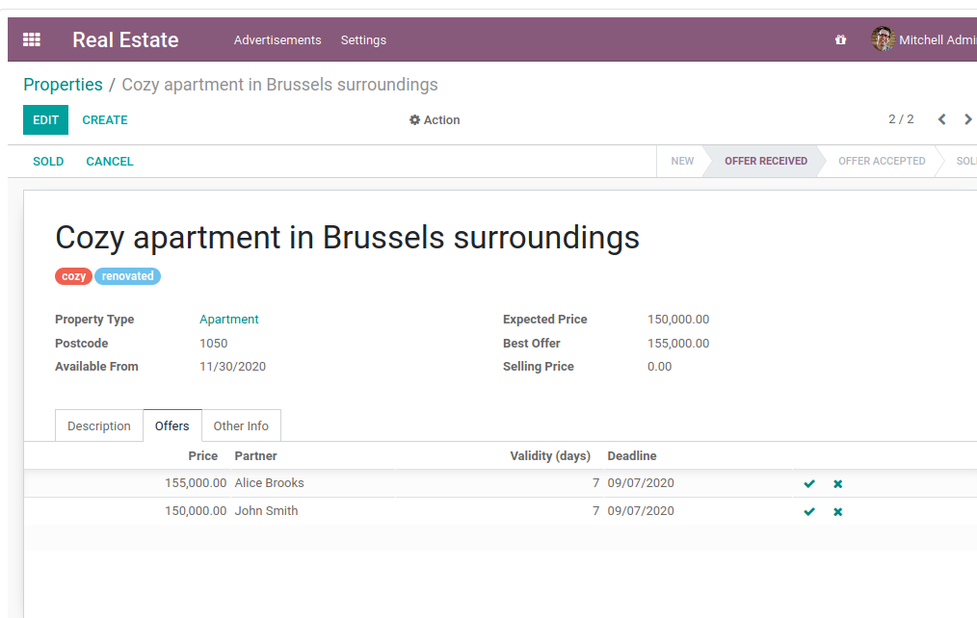
Вот короткое видео, показывающее рабочий процесс модуля.
Надеюсь, это видео скоро будет записано :-)

Prepare the addon directory Подготовьте каталог дополнений

Ссылка: документацию по этой теме можно найти в манифесте.

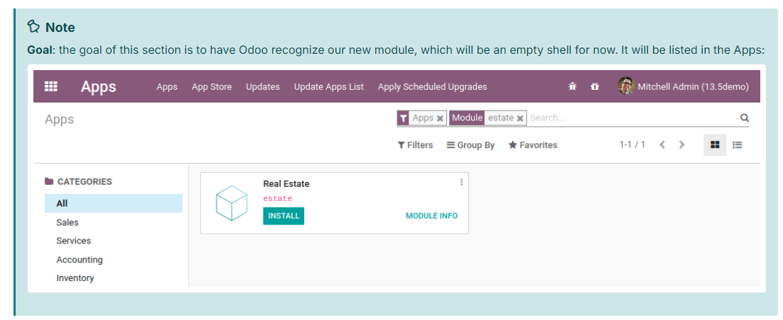
Первым шагом создания модуля является создание его каталога. В каталоге учебных пособий добавьте новое свойство каталога.
Модуль должен содержать как минимум два файла: файл __manifest__.py и файл __init__.py. Файл __init__.py пока может оставаться пустым, и мы вернемся к нему в следующей главе. С другой стороны, файл __manifest__.py должен описывать наш модуль и не может оставаться пустым. Единственное обязательное поле — это имя, но обычно оно содержит гораздо больше информации.
Взгляните на файл CRM в качестве примера. Помимо описания модуля (название, категория, краткое описание, веб-сайт…), в нем перечислены его зависимости (зависит). Зависимость означает, что платформа Odoo обеспечит установку этих модулей до установки нашего модуля. Более того, если одна из этих зависимостей будет удалена, то и наш модуль, и любой другой, который от него зависит, также будут удалены. Подумайте о своем любимом менеджере пакетов дистрибутива Linux (apt, dnf, pacman…): Odoo работает точно так же.
Упражнение
Создайте необходимые файлы дополнения.
Создайте следующие папки и файлы:
/home/$USER/src/tutorials/estate/__init__.py
/home/$USER/src/tutorials/estate/__manifest__.py
Файл __manifest__.py должен определять только имя и зависимости наших модулей. Единственный необходимый модуль фреймворка на данный момент — это base.
Перезапустите сервер Odoo и перейдите в Приложения. Нажмите «Обновить список приложений», выполните поиск Estate и… тадааа, ваш модуль появится! Не появилось? Возможно, попробуйте удалить фильтр «Приложения» по умолчанию ;-)
Warning
Не забудьте включить режим разработчика, как описано в предыдущей главе. В противном случае вы не увидите кнопку «Обновить список приложений»..

Сделайте свой модуль «Приложением».
Добавьте соответствующий ключ в свой __manifest__.py, чтобы модуль отображался при включенном фильтре «Приложения».
Вы даже можете установить модуль! Но очевидно, что это пустая оболочка, поэтому меню не появится.
Все хорошо? Если да, то давайте создадим нашу первую модель!

Chapter 3: Models And Basic Fields

В конце предыдущей главы мы смогли создать модуль Odoo. Однако на данный момент это все еще пустая оболочка, которая не позволяет нам хранить какие-либо данные. В нашем модуле недвижимости мы хотим хранить информацию, связанную с недвижимостью (название, описание, цена, жилая площадь…) в базе данных. Платформа Odoo предоставляет инструменты для облегчения взаимодействия с базой данных.
Прежде чем продолжить упражнение, убедитесь, что модуль Estate установлен, т. е. он должен отображаться как «Установлено» в списке приложений.

Предупреждение
Не используйте изменяемые глобальные переменные.
Один экземпляр Odoo может параллельно запускать несколько баз данных в одном процессе Python. В каждой из этих баз данных могут быть установлены отдельные модули, поэтому мы не можем полагаться на глобальные переменные, которые будут обновляться в зависимости от установленных модулей.

Object-Relational Mapping
Примечание
Цель: в конце этого раздела должна быть создана таблица Estate_property:
$ psql -d rd-demo
rd-demo=# SELECT COUNT(*) FROM estate_property;
count
-------
0
(1 row)

Ключевым компонентом Odoo является уровень ORM. Этот уровень позволяет избежать необходимости вручную писать большую часть SQL и обеспечивает услуги расширения и безопасности2.
Бизнес-объекты объявляются как классы Python, расширяющие модель, которая интегрирует их в автоматизированную систему сохранения.
Модели можно настроить, задав атрибуты в их определении. Самый важный атрибут — _name, который является обязательным и определяет имя модели в системе Odoo. Вот минимальное определение модели:
from odoo import models

class TestModel(models.Model):
_name = "test_model"
Этого определения достаточно, чтобы ORM сгенерировал таблицу базы данных с именем test_model. По соглашению все модели расположены в каталоге моделей, и каждая модель определяется в своем собственном файле Python.
Посмотрите, как определяется таблица crm_recurring_plan и как импортируется соответствующий файл Python:
Модель определена в файле crm/models/crm_recurring_plan.py (см. здесь).
Файл crm_recurring_plan.py импортируется в crm/models/__init__.py (см. здесь).
Папка модели импортируется в crm/__init__.py (см. здесь).
Упражнение
Определите модель недвижимости.
На основе примера, приведенного в модуле CRM, создайте соответствующие файлы и папку для таблицы Estate_property.
После создания файлов добавьте минимальное определение модели Estate.property.
Любое изменение файлов Python требует перезапуска сервера Odoo. Когда мы перезапустим сервер, мы добавим параметры -d и -u:
$ ./odoo-bin --addons-path=addons,../enterprise/,../tutorials/ -d rd-demo -u Estate
-u Estate означает, что мы хотим обновить модуль Estate, т. е. ORM применит изменения схемы базы данных. В этом случае создается новая таблица. -d rd-demo означает, что обновление должно выполняться в базе данных rd-demo. -u всегда следует использовать в сочетании с -d.
Во время запуска вы должны увидеть следующие предупреждения:
...
ВНИМАНИЕ rd-demo odoo.models: модель Estate.property не имеет _description.
...
ВНИМАНИЕ rd-demo odoo.modules.loading: у модели Estate.property нет правил доступа, рассмотрите возможность добавления одного...
...
Если это так, то у вас все должно быть хорошо! Чтобы быть уверенным, дважды проверьте с помощью psql, как показано в разделе «Цель».
...
WARNING rd-demo odoo.models: The model estate.property has no _description
...
WARNING rd-demo odoo.modules.loading: The model estate.property has no access rules, consider adding one...
...
Упражнение
Добавьте описание.
Добавьте _description в свою модель, чтобы избавиться от одного из предупреждений.

Model fields
Ссылка: документацию по этой теме можно найти в API полей.
Справка: документацию по этой теме можно найти в API полей.
Поля используются для определения того, что модель может хранить и где они хранятся. Поля определяются как атрибуты в классе модели:

from odoo import fields, models

class TestModel(models.Model):
_name = "test_model"
_description = "Test Model"

name = fields.Char()

Поле имени представляет собой символ, который будет представлен как строка Unicode Python и SQL VARCHAR.
Типы
Примечание
Цель: в конце этого раздела в таблицу Estate_property следовало добавить несколько основных полей:

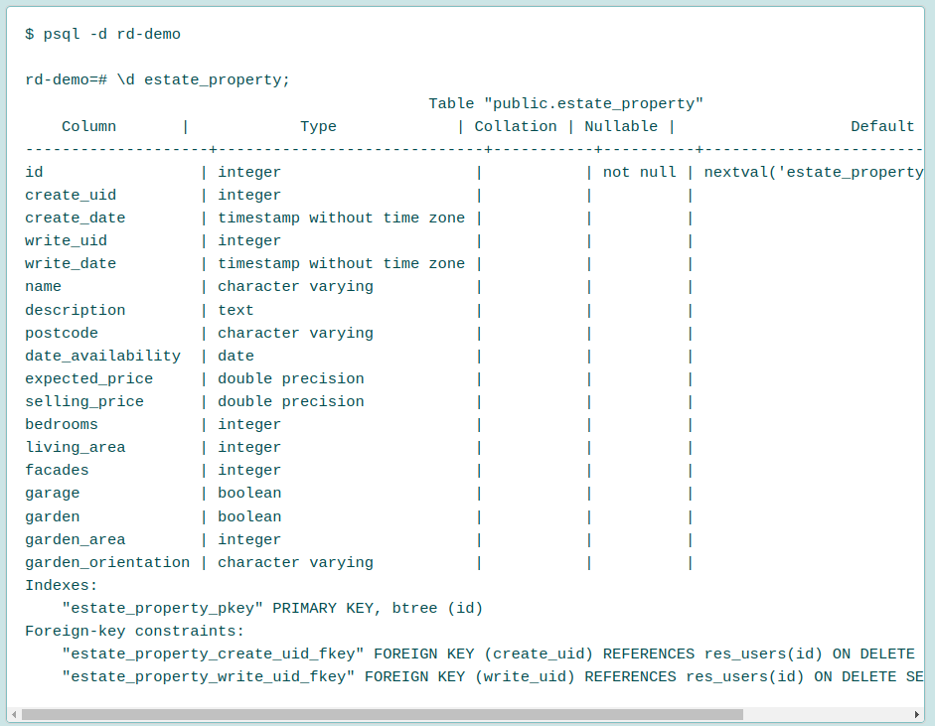
Существует две широкие категории полей: «простые» поля, которые представляют собой атомарные значения, хранящиеся непосредственно в таблице модели, и «реляционные» поля, которые связывают записи (одной и той же или разных моделей).
Простые примеры полей:Boolean, Float, Char, Text, Date and Selection.

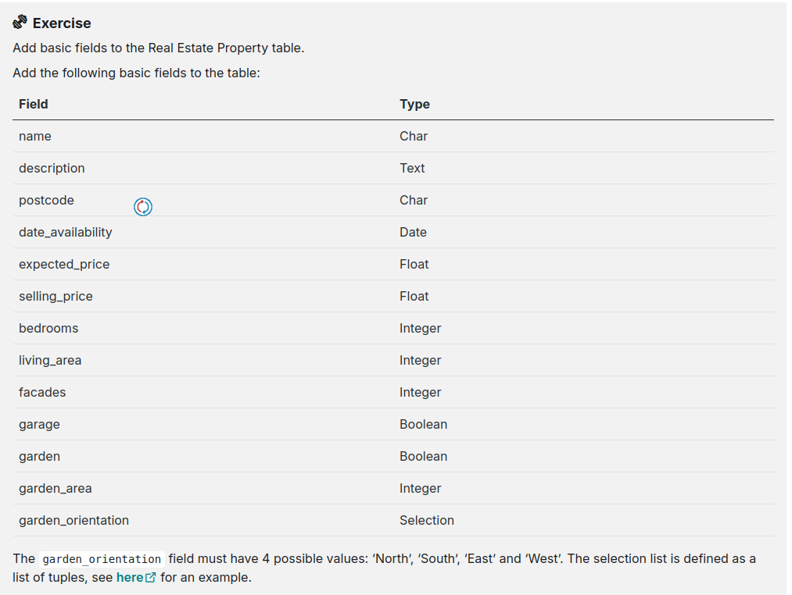
Когда поля будут добавлены в модель, перезапустите сервер с помощью-u estate
./odoo-bin --addons-path=addons,../enterprise/,../tutorials/ -d rd-demo -u estate
Подключитесь к psql и проверьте структуру таблицы Estate_property. Вы заметите, что в таблицу также было добавлено несколько дополнительных полей. Мы вернемся к ним позже.
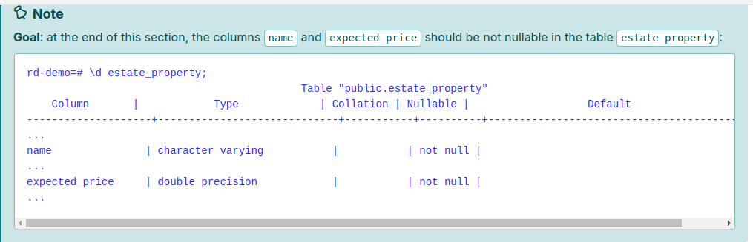

Как и сама модель, поля можно настроить, передав атрибуты конфигурации в качестве параметров:
name = fields.Char(required=True)
Некоторые атрибуты доступны во всех полях, вот наиболее распространенные:

string (str, default: field’s name)
The label of the field in UI (visible by users).
required (bool, default: False)
If True, the field can not be empty. It must either have a default value or always be given a value when creating a record.
help (str, default: '')
Provides long-form help tooltip for users in the UI.
index (bool, default: False)
Requests that Odoo create a database index on the column.

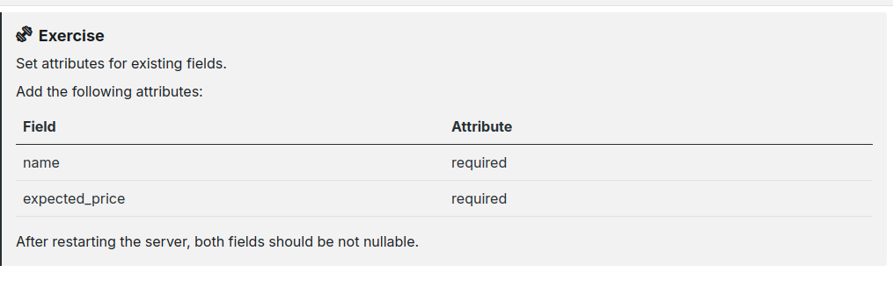

Automatic Fields
Возможно, вы заметили, что в вашей модели есть несколько полей, которые вы никогда не определяли. Odoo создает несколько полей во всех моделях1. Эти поля управляются системой и в них нельзя записывать, но их можно прочитать, если это полезно или необходимо:
id (Id)
The unique identifier for a record of the model.
create_date (Datetime)
Creation date of the record.
create_uid (Many2one)
User who created the record.
write_date (Datetime)
Last modification date of the record.
write_uid (Many2one)
Користувач, який останній змінював запис.
Тепер, коли ми створили нашу першу модель, давайте додамо трохи безпеки!
1є можливість відключити автоматичне створення деяких полів
2написання необроблених запитів SQL можливе, але вимагає обережності, оскільки це обходить усі механізми автентифікації та безпеки Odoo.

Chapter 4: Security - A Brief Introduction
В предыдущей главе мы создали нашу первую таблицу, предназначенную для хранения бизнес-данных. В бизнес-приложении, таком как Odoo, одним из первых вопросов, которые следует рассмотреть, является то, кто имеет доступ к данным. Odoo предоставляет механизм безопасности, позволяющий получить доступ к данным определенным группам пользователей.
Более подробно тема безопасности раскрыта в разделе Ограничение доступа к данным. Цель этой главы — охватить минимум, необходимый для нашего нового модуля.

Data Files (CSV)
Odoo — это система, основанная на данных. Хотя поведение настраивается с помощью кода Python, часть значения модуля содержится в данных, которые он устанавливает при загрузке. Один из способов загрузки данных — через файл CSV. Одним из примеров является список штатов стран, который загружается при установке базового модуля.
"id","country_id:id","name","code"
state_au_1,au,"Australian Capital Territory","ACT"
state_au_2,au,"New South Wales","NSW"
state_au_3,au,"Northern Territory","NT"
state_au_4,au,"Queensland","QLD"
...

id — внешний идентификатор. Его можно использовать для ссылки на запись (без знания ее идентификатора в базе данных).
Country_id:id указывает на страну, используя ее внешний идентификатор.
name — это название штата.
code — это код штата.
Эти три поля определены в модели res.country.state.
По соглашению файл, импортирующий данные, находится в папке данных модуля. Если данные связаны с безопасностью, они находятся в папке безопасности. Когда данные связаны с представлениями и действиями (мы рассмотрим это позже), они располагаются в папке представлений. Кроме того, все эти файлы должны быть объявлены в списке данных в файле __manifest__.py. Наш файл примера определен в манифесте базового модуля.
Также обратите внимание, что содержимое файлов данных загружается только при установке или обновлении модуля.
Предупреждение
Файлы данных загружаются последовательно в соответствии с их порядком в файле __manifest__.py. Это означает, что если данные A ссылаются на данные B, вы должны убедиться, что B загружается раньше A.
Почему все это важно для безопасности? Потому что вся конфигурация безопасности модели загружается через файлы данных, как мы увидим в следующем разделе.

Access Rights Права доступа
Ссылка: документацию по этой теме можно найти в разделе «Права доступа».

Права доступа
Предоставляет доступ ко всей модели для заданного набора операций. Если никакие права доступа не соответствуют операции над моделью для пользователя (через его группу), у пользователя нет доступа.
Права доступа являются аддитивными, доступы пользователя представляют собой объединение доступов, которые он получает через все свои группы, например. если пользователь входит в группу A, предоставляющую доступ для чтения и создания, и группу B, предоставляющую доступ для обновления, у пользователя будут все три: создание, чтение и обновление.
класс ir.model.access
имя
Цель или роль группы.
model_id
Модель, доступом к которой управляет ACL.
group_id
В res.groups, которым предоставлен доступ, пустой group_id означает, что ACL предоставляется каждому пользователю (не сотрудникам, например, порталу или общедоступным пользователям).
Атрибуты perm_method предоставляют соответствующий доступ к CRUD, если они установлены; по умолчанию все они не установлены.
perm_create
perm_read
perm_write
perm_unlink
Note
Goal: в конце этого раздела больше не должно появляться следующее предупреждение:
WARNING rd-demo odoo.modules.loading: The models ['estate.property'] have no access rules...
ВНИМАНИЕ rd-demo odoo.modules.loading: модели ['estate.property'] не имеют правил доступа...
Если для модели не определены права доступа, Odoo определяет, что ни один пользователь не может получить доступ к данным. Об этом даже сообщается в журнале:
WARNING rd-demo odoo.modules.loading: The models ['estate.property'] have no access rules in module estate, consider adding some, like:
id,name,model_id:id,group_id:id,perm_read,perm_write,perm_create,perm_unlink

Права доступа определяются как записи модели ir.model.access. Каждое право доступа связано с моделью, группой (или без группы для глобального доступа) и набором разрешений: создание, чтение, запись и отключение2. Такие права доступа обычно определяются в CSV-файле с именем ir.model.access.csv.
Вот пример нашей предыдущей test_model:
id,name,model_id/id,group_id/id,perm_read,perm_write,perm_create,perm_unlink
access_test_model,access_test_model,model_test_model,base.group_user,1,0,0,0

id — внешний идентификатор.
name — это имя ir.model.access.
model_id/id относится к модели, к которой применяется право доступа. Стандартный способ ссылки на модель — model_<model_name>, где <model_name> — это _name модели с расширением . replaced by _. . Кажется громоздким? Действительно это…
group_id/id относится к группе, к которой применяется право доступа.
perm_read,perm_write,perm_create,perm_unlink: разрешения на чтение, запись, создание и отмену связи.
Упражнение
Добавьте права доступа.
Создайте файл ir.model.access.csv в соответствующей папке и определите его в файле __manifest__.py.
Предоставьте разрешения на чтение, запись, создание и отмену связи группе base.group_user.
Совет: предупреждающее сообщение в журнале дает вам большую часть решения ;-)
Перезагрузите сервер, и предупреждающее сообщение должно исчезнуть!
Пришло время наконец взаимодействовать с пользовательским интерфейсом!
1означает, какой пользователь Odoo (или группа пользователей)
2«отключить связь» эквивалентно «удалить»

Chapter 5: Finally, Some UI To Play With

Теперь, когда мы создали нашу новую модель и соответствующие ей права доступа, пришло время взаимодействовать с пользовательским интерфейсом.
В конце этой главы мы создадим пару меню для доступа к списку по умолчанию и представлению формы.

Data Files (XML)
Ссылка: документацию по этой теме можно найти в файлах данных.
Odoo в значительной степени управляется данными, поэтому большая часть определения модулей — это определение различных записей, которыми он управляет: пользовательский интерфейс (меню и представления), безопасность (права доступа и правила записи), отчеты и простые данные — все они определяются через записи. .
Структура
Основной способ определения данных в Odoo — через файлы данных XML. Общая структура файла данных XML следующая:
Любое количество элементов операции внутри корневого элемента odoo

<?xml version="1.0" encoding="UTF-8"?>
<!-- the root elements of the data file -->
<odoo>
<operation/>
...
</odoo>

Файлы данных выполняются последовательно, операции могут ссылаться только на результат операций, определенных ранее.
Примечание
Если ожидается, что содержимое файла данных будет применено только один раз, вы можете указать флаг noupdate odoo, равный 1. Если ожидается, что часть данных в файле будет применена один раз, вы можете поместить эту часть файла в <data noupdate=”1”> domain.

Core operations

record запис відповідним чином визначає або оновлює запис бази даних, він має такі атрибути:

model (required)
назва моделі для створення (або оновлення)
id
зовнішній ідентифікатор для цього запису. Настійно рекомендується надати його
- для створення запису дозволяє наступним визначенням або змінювати, або посилатися на цей запис
- для модифікації запису, запис для зміни
context
контекст для використання під час створення запису
forcecreate
у режимі оновлення, чи слід створювати запис, якщо він не існує
Потрібен зовнішній ідентифікатор, за замовчуванням True.

Field
Кожен запис може складатися з тегів полів, що визначають значення, які потрібно встановити під час створення запису. Запис без поля використовуватиме всі значення за замовчуванням (створення) або нічого не робитиме (оновлювати).
Поле має обов’язковий атрибут імені, ім’я поля, яке потрібно встановити, і різні методи визначення самого значення:
Nothing
Якщо для поля не надано жодного значення, для поля буде встановлено неявне значення False. Можна використовувати, щоб очистити поле або уникнути використання значення за замовчуванням для поля.
search
для реляційних полів має бути доменом на моделі поля.
Оцінить домен, здійснить пошук у моделі поля, використовуючи його, і встановить результат пошуку як значення поля. Буде використано лише перший результат, якщо поле має значення Many2one
ref
якщо надано атрибут ref, його значення має бути дійсним зовнішнім ідентифікатором, який буде шукано та встановлено як значення поля.
Переважно for Many2one and Reference fields
type
якщо надається атрибут типу, він використовується для інтерпретації та перетворення вмісту поля. Вміст поля можна надати через зовнішній файл за допомогою атрибута file або через тіло вузла.
Доступні типи:
xml, html
витягує дочірні елементи поля як єдиний документ, оцінює будь-який зовнішній ідентифікатор, указаний у формі %(external_id)s. %% можна використовувати для виведення фактичних знаків %.
file
Переконується, що вміст поля є дійсним шляхом до файлу в поточній моделі, зберігає пару module,path як значення поля
char
встановлює вміст поля безпосередньо як значення поля без змін
base64
base64-кодує вміст поля, корисно в поєднанні з атрибутом файлу для завантаження, наприклад. дані зображення у вкладеннях
int
перетворює вміст поля на ціле число та встановлює його як значення поля
float
перетворює вміст поля на число з плаваючою точкою та встановлює його як значення поля
list, tuple
має містити будь-яку кількість елементів значення з тими ж властивостями, що й поле, кожен елемент перетворюється на елемент згенерованого кортежу чи списку, а згенерована колекція встановлюється як значення поля
eval
у випадках, коли попередні методи непридатні, атрибути eval просто оцінюють будь-який наданий вираз Python і встановлюють результат як значення поля.
Контекст оцінювання містить різні модулі (time, datetime, timedelta, relativedelta), функцію для визначення зовнішніх ідентифікаторів (посилання) та об’єкт моделі для поточного поля, якщо це можливо (obj).

delete
Тег видалення може видалити будь-яку кількість раніше визначених записів. Він має такі атрибути:
model (required)
модель, у якій вказаний запис має бути видалено
id
зовнішній ідентифікатор запису для видалення
search
домен для пошуку записів моделі для видалення
id and search are exclusive

function
Тег функції викликає метод моделі з наданими параметрами. Він має два обов’язкові параметри модель і ім’я, що вказують відповідно модель і ім’я методу для виклику.
Параметри можна надати за допомогою eval (потрібно обчислювати послідовність параметрів для виклику методу) або елементів значення (див. список значень).
В главе 4: Безопасность. Краткое введение мы добавляли данные через файл CSV. Формат CSV удобен, когда загружаемые данные имеют простой формат. Если формат более сложный (например, загрузка структуры представления или шаблона электронной почты), мы используем формат XML. Например, это поле справки содержит теги HTML. Хотя такие данные можно было бы загрузить через файл CSV, удобнее использовать файл XML.
Файлы XML необходимо добавить в те же папки, что и файлы CSV, и определить аналогично в __manifest__.py. Содержимое файлов данных также последовательно загружается при установке или обновлении модуля, поэтому все замечания, сделанные для файлов CSV, справедливы и для файлов XML. Когда данные связаны с представлениями, мы добавляем их в папку представлений.
В этой главе мы загрузим наше первое действие и меню через XML-файл. Действия и меню — это стандартные записи в базе данных.
Примечание
Когда производительность важна, формат CSV предпочтительнее формата XML. Так обстоит дело в Odoo, где загрузка файла CSV происходит быстрее, чем загрузка файла XML.
В Odoo пользовательский интерфейс (действия, меню и представления) во многом определяется созданием и составлением записей, определенных в XML-файле. Распространенным шаблоном является просмотр действий меню. Для доступа к записям пользователь перемещается по нескольким уровням меню; самый глубокий уровень — это действие, которое запускает открытие списка записей.

Actions
Reference: the documentation related to this topic can be found in Actions.
Довідка: документацію, пов’язану з цією темою, можна знайти в Дії.
Примечание
Цель: в конце этого раздела в систему должно загрузиться действие. В интерфейсе мы пока ничего не увидим, но в логе файл должен загрузиться:

INFO rd-demo odoo.modules.loading: loading estate/views/estate_property_views.xml

Действия могут быть инициированы тремя способами:
нажав на пункты меню (связанные с конкретными действиями)
нажимая кнопки в представлениях (если они связаны с действиями)
как контекстные действия над объектом
В этой главе мы рассмотрим только первый случай. Второй случай будет рассмотрен в одной из следующих глав, а последний является предметом более сложной темы. В нашем примере с недвижимостью мы хотели бы связать меню с моделью Estate.property, чтобы иметь возможность создать новую запись. Действие можно рассматривать как связь между меню и моделью.
Основное действие для нашей test_model:
<record id="test_model_action" model="ir.actions.act_window">
<field name="name">Test action</field>
<field name="res_model">test_model</field>
<field name="view_mode">tree,form</field>
</record>

id — внешний идентификатор. Его можно использовать для ссылки на запись (без знания ее идентификатора в базе данных).
модель имеет фиксированное значение ir.actions.act_window (Действия окна (ir.actions.act_window)).
name — это имя действия.
res_model — модель, к которой применяется действие.
view_mode — виды, которые будут доступны; в данном случае это список (дерево) и представления формы. Позже мы увидим, что могут быть и другие режимы просмотра.

Примеры можно найти повсюду в Odoo, но это хороший пример простого действия. Обратите внимание на структуру файла данных XML, поскольку она понадобится вам в следующем упражнении.

Exercise
Add an action.Додайте дію.
Create the estate_property_views.xml file in the appropriate folder and define it in the(файл у відповідній папці та визначте його в
) __manifest__.py file.
Create an action for the model(Створіть дію для моделі
) estate.property.
Перезапустите сервер, и вы увидите загруженный файл в журнале.
Меню
Ссылка: документацию по этой теме можно найти в разделе Shortcuts. «Ярлыки».

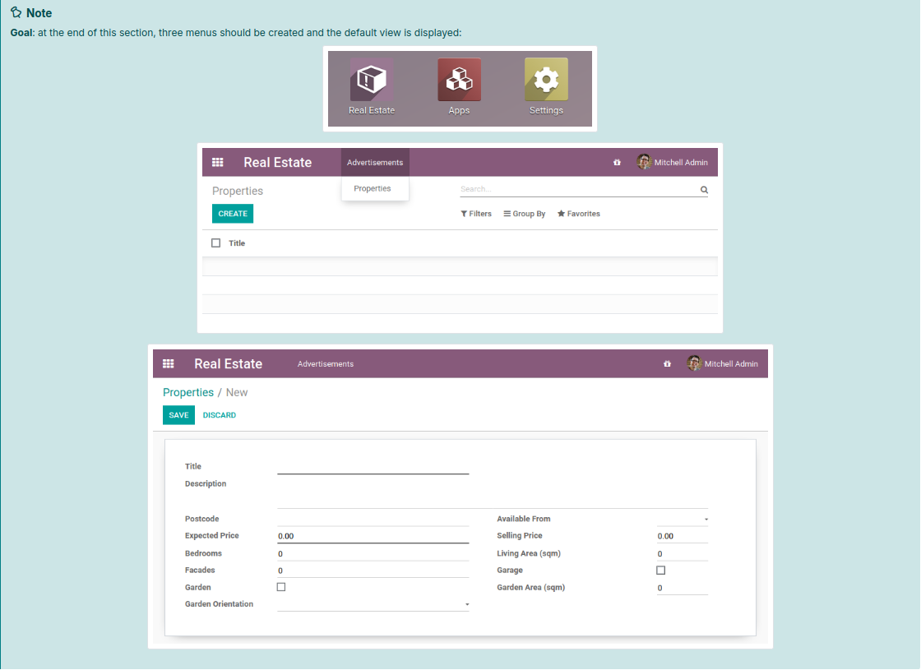
Чтобы уменьшить сложность объявления меню (ir.ui.menu) и подключения его к соответствующему действию, мы можем использовать ярлык Menuitem.
Базовое меню для нашего test_model_action:
<menuitem id="test_model_menu_action" action="test_model_action"/>

Меню test_model_menu_action связано с действием test_model_action, а действие связано с моделью test_model. Как упоминалось ранее, действие можно рассматривать как связь между меню и моделью.
Однако меню всегда следуют определенной архитектуре, и на практике существует три уровня меню:
Корневое меню, которое отображается в переключателе приложений (переключатель приложений сообщества Odoo представляет собой раскрывающееся меню).
Меню первого уровня, отображаемое в верхней панели
Меню действий

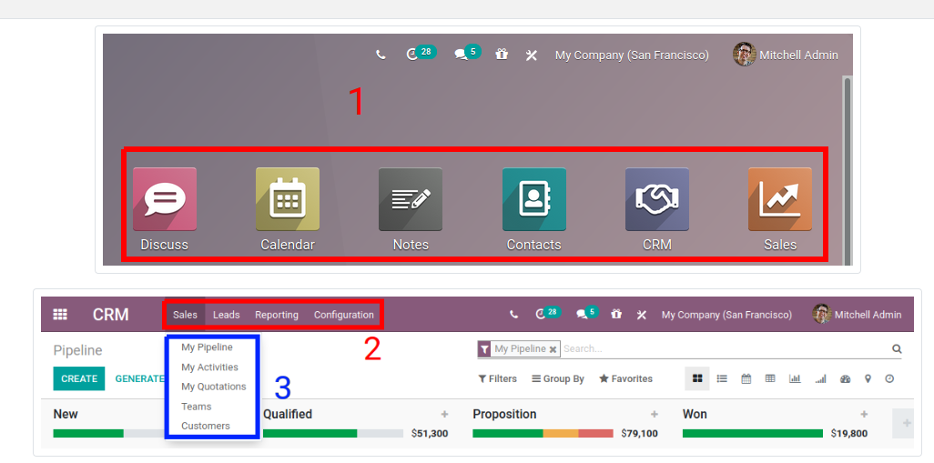
Самый простой способ определить структуру — создать ее в XML-файле. Базовая структура нашего test_model_action:
<menuitem id="test_menu_root" name="Test">
<menuitem id="test_first_level_menu" name="First Level">
<menuitem id="test_model_menu_action" action="test_model_action"/>
</menuitem>
</menuitem>

Название третьего меню взято из названия действия.
Упражнение
Добавьте меню.
Создайте файл Estate_menus.xml в соответствующей папке и определите его в файле __manifest__.py. Помните о последовательной загрузке файлов данных ;-)
Создайте три уровня меню для действия Estate.property, созданного в предыдущем упражнении. Ожидаемый результат см. в разделе «Цели» этого раздела.
Перезагрузите сервер и обновите браузер1. Теперь вы должны увидеть меню и даже сможете создать свою первую рекламу недвижимости!

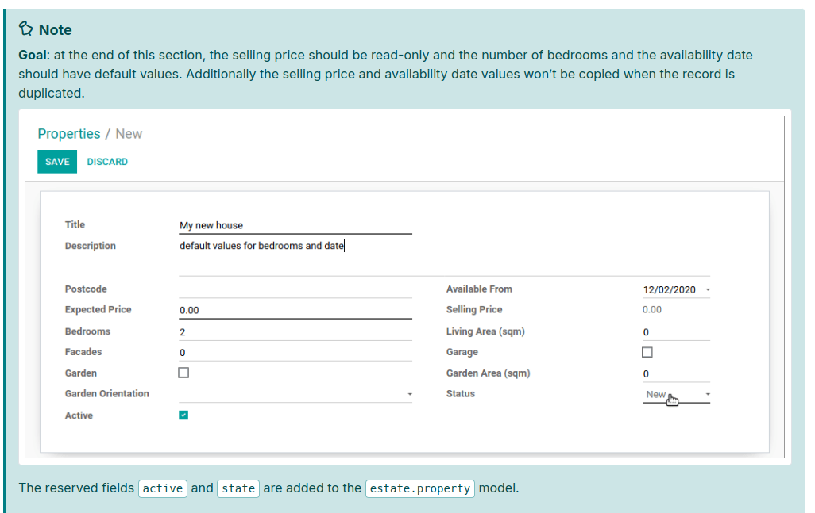
Зарезервированные поля active и state добавляются в модель Estate.property.
До сих пор мы использовали только общий вид для наших объявлений о недвижимости, но в большинстве случаев нам нужно настроить вид более точно. В Odoo возможно множество тонких настроек, но обычно первым делом нужно убедиться, что:
некоторые поля имеют значение по умолчанию
некоторые поля доступны только для чтения
некоторые поля не копируются при дублировании записи
В нашем бизнес-кейсе с недвижимостью мы хотели бы следующего:
Цена продажи должна быть доступна только для чтения (позже она будет заполнена автоматически).
Дату доступности и цену продажи не следует копировать при дублировании записи.
Количество спален по умолчанию должно быть 2.
Дата доступности по умолчанию должна быть через 3 месяца.
Некоторые новые атрибуты
Прежде чем двигаться дальше с дизайном представления, давайте вернемся к определению нашей модели. Мы видели, что некоторые атрибуты, такие как require=True, влияют на схему таблицы в базе данных. Другие атрибуты будут влиять на представление или предоставлять значения по умолчанию.
Упражнение
Добавьте новые атрибуты в поля.
Найдите соответствующие атрибуты (см. Поле), чтобы:
установить цену продажи только для чтения
предотвратить копирование даты доступности и значений продажной цены
Перезапустите сервер и обновите браузер. Вы не должны иметь возможности устанавливать какие-либо отпускные цены. При дублировании записи дата доступности должна быть пустой.
Значения по умолчанию
Любому полю можно присвоить значение по умолчанию. В определении поля добавьте параметр default=X, где X — это либо буквальное значение Python (логическое, целое, с плавающей запятой, строка), либо функция, принимающая модель и возвращающая значение:
name = fields.Char(default="Unknown")
last_seen = fields.Datetime("Last Seen", default=fields.Datetime.now)

Поле имени по умолчанию будет иметь значение «Неизвестно», а в поле Last_seen будет указано текущее время.
Упражнение
Установите значения по умолчанию.
Добавьте соответствующие атрибуты по умолчанию, чтобы:
количество спален по умолчанию — 2
дата доступности по умолчанию — через 3 месяца
Совет: это может вам помочь: сегодня()
Убедитесь, что значения по умолчанию установлены так, как ожидалось.
Зарезервированные поля
Ссылка: документацию по этой теме можно найти в разделе «Имена зарезервированных полей».
Несколько имен полей зарезервированы для заранее определенных вариантов поведения. Они должны быть определены в модели, когда желательно соответствующее поведение.
Упражнение
Добавить активное поле.
Добавьте активное поле в модель Estate.property.
Перезапустите сервер, создайте новое свойство, затем вернитесь к просмотру списка… Свойство не будет отображаться в списке! active — это пример зарезервированного поля с особым поведением: если запись имеет active=False, она автоматически удаляется из любого поиска. Для отображения созданного свойства потребуется специально искать неактивные записи.
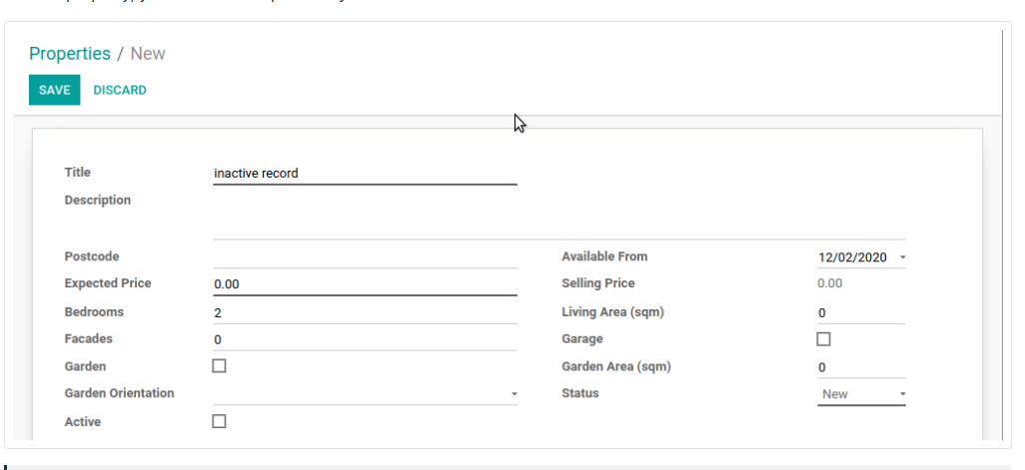
Упражнение
Установите значение по умолчанию для активного поля.
Установите соответствующее значение по умолчанию для активного поля, чтобы оно больше не исчезало.
Обратите внимание, что значение active=False по умолчанию было присвоено всем существующим записям.
Упражнение
Добавьте поле состояния.
Добавьте поле состояния в модель Estate.property. Возможны пять значений: «Новое», «Предложение получено», «Предложение принято», «Продано» и «Отменено». Он должен быть обязательным, его нельзя копировать, и для него должно быть установлено значение по умолчанию «Новый».
Обязательно используйте правильный тип!
Состояние будет использоваться позже для нескольких улучшений пользовательского интерфейса.
Теперь, когда мы можем взаимодействовать с пользовательским интерфейсом благодаря представлениям по умолчанию, следующий шаг очевиден: мы хотим определить наши собственные представления.
Необходимо обновление, поскольку веб-клиент сохраняет кэш различных меню и представлений из соображений производительности.

Chapter 6: Basic Views

В предыдущей главе мы видели, что Odoo может генерировать представления по умолчанию для данной модели. На практике представление по умолчанию неприемлемо для бизнес-приложения. Вместо этого нам следует, по крайней мере, логически организовать различные поля.
Представления определяются в файлах XML с действиями и меню. Они являются экземплярами модели ir.ui.view.
В нашем модуле недвижимости нам нужно логически организовать поля:
в виде списка (дерева) мы хотим отображать не только имя.
в представлении формы поля должны быть сгруппированы.
в режиме поиска мы должны иметь возможность искать не только по имени. В частности, нам нужен фильтр для свойств «Доступно» и ярлык для группировки по почтовому индексу.

List
Ссылка: документацию по этой теме можно найти в списке.

Примечание
Цель: в конце этого раздела представление списка должно выглядеть следующим образом:

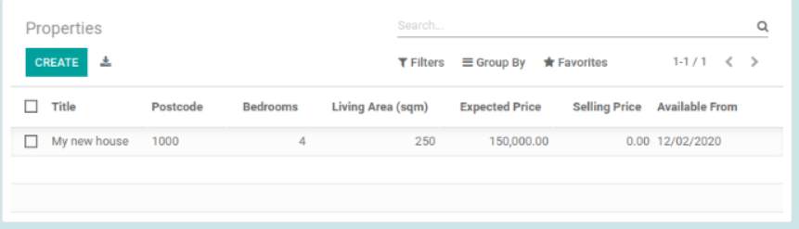
Представления списков, также называемые древовидными представлениями, отображают записи в табличной форме.
Их корневой элемент — дерево. Самая базовая версия этого представления просто перечисляет все поля, отображаемые в таблице (где каждое поле является столбцом):
<tree string="Tests">
<field name="name"/>
<field name="last_seen"/>
</tree>

Простой пример можно найти здесь.
Упражнение
Добавьте пользовательский вид списка.
Определите представление списка для модели Estate.property в соответствующем XML-файле. Проверьте Цель этого раздела, чтобы увидеть поля для отображения.
Советы:
не добавляйте атрибут editable='bottom', который вы можете найти в примере выше. Мы вернемся к этому позже.
метки некоторых полей, возможно, придется адаптировать в соответствии со ссылкой.
Как всегда, вам нужно перезагрузить сервер (не забудьте опцию -u) и обновить браузер, чтобы увидеть результат.
Предупреждение
В этой главе вы, вероятно, будете использовать копирование и вставку, поэтому всегда следите за тем, чтобы идентификатор оставался уникальным для каждого представления!

Form

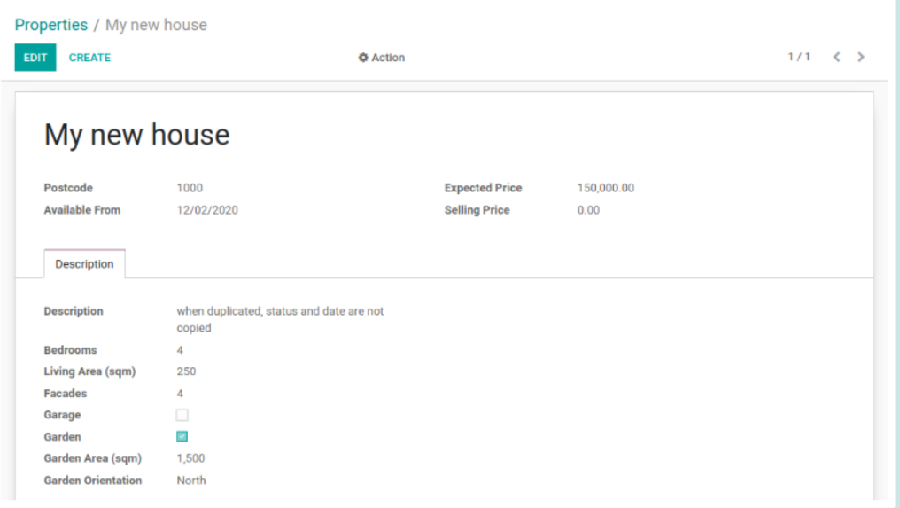
Формы используются для создания и редактирования отдельных записей.
Их корневой элемент — form. Они состоят из элементов структуры высокого уровня (групп и блокнотов) и интерактивных элементов (кнопок и полей):
<form string="Test">
<sheet>
<group>
<group>
<field name="name"/>
</group>
<group>
<field name="last_seen"/>
</group>
</group>
<notebook>
<page string="Description">
<field name="description"/>
</page>
</notebook>
</sheet>
</form>

Для точной настройки внешнего вида можно использовать обычные HTML-теги, такие как div и h1, а также атрибут class (Odoo предоставляет несколько встроенных классов).
Простой пример можно найти здесь.
Упражнение
Добавьте пользовательское представление формы.
Определите представление формы для модели Estate.property в соответствующем XML-файле. Проверьте цель этого раздела, чтобы узнать ожидаемый окончательный дизайн страницы.
Это может потребовать некоторых проб и ошибок, прежде чем вы получите ожидаемый результат ;-) Рекомендуется добавлять поля и теги по одному, чтобы понять, как это работает.
Чтобы избежать перезапуска сервера каждый раз, когда вы вносите изменения в представление, может быть удобно использовать параметр --dev xml при запуске сервера:

./odoo-bin --addons-path=addons,../enterprise/,../tutorials/ -d rd-demo -u estate --dev xml

Этот параметр позволяет вам просто обновить страницу, чтобы просмотреть изменения вашего представления.

Search
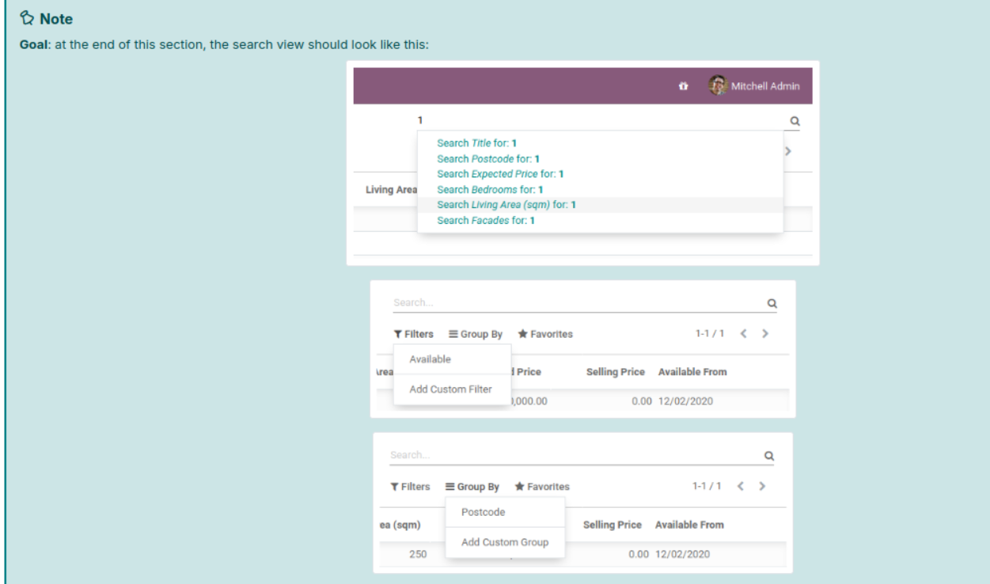
Представления поиска немного отличаются от представлений списков и форм, поскольку они не отображают содержимое. Хотя они применяются к конкретной модели, они используются для фильтрации содержимого других представлений (обычно агрегированных представлений, таких как список). Помимо разницы в вариантах использования, они определяются одинаково.
Их корневой элемент — search. Самая базовая версия этого представления просто перечисляет все поля, для которых требуется ярлык:
<search string="Tests">
<field name="name"/>
<field name="last_seen"/>
</search>

Упражнение
Добавьте представление пользовательского поиска.
Определите представление поиска для модели Estate.property в соответствующем XML-файле. Посмотрите на первое изображение цели этого раздела, чтобы увидеть список полей.
После перезапуска сервера появится возможность фильтрации по заданным полям.
Представления поиска также могут содержать элементы фильтров, которые действуют как переключатели для предопределенных поисков. Фильтры должны иметь один из следующих атрибутов:
домен: добавляет данный домен в текущий поиск.
контекст: добавляет некоторый контекст к текущему поиску; использует ключ group_by для группировки результатов по заданному имени поля
Простой пример можно найти здесь.
Прежде чем продолжить упражнение, необходимо представить концепцию «домена».
Домены
Справка: документацию по этой теме можно найти в разделе Поиск доменов.
В Odoo домен кодирует условия для записей: домен — это список критериев, используемых для выбора подмножества записей модели. Каждый критерий представляет собой тройку с именем поля, оператором и значением. Запись удовлетворяет критерию, если указанное поле соответствует условию оператора, примененного к значению.
Например, при использовании в модели «Продукт» следующий домен выбирает все услуги с ценой за единицу, превышающей 1000:
[('product_type', '=', 'service'), ('unit_price', '>', 1000)]

По умолчанию критерии сочетаются с неявным оператором «И», что означает, что каждый критерий должен быть удовлетворен, чтобы запись соответствовала домену. Логические операторы & (И), | (ИЛИ) и ! (НЕ) можно использовать для явного объединения критериев. Они используются в префиксной позиции (оператор вставляется перед аргументами, а не между ними). Например, чтобы выбрать продукты, «которые являются услугами ИЛИ имеют цену за единицу, которая НЕ находится между 1000 и 2000»:

['|',
('product_type', '=', 'service'),
'!', '&',
('unit_price', '>=', 1000),
('unit_price', '<', 2000)]

Примечание
XML не позволяет использовать and & внутри элементов XML. Чтобы избежать ошибок синтаксического анализа, следует использовать ссылки на сущности: < for и & for &. Другие ссылки на сущности (>, ' & ') являются необязательными.
Пример

<filter name="negative" domain="[('test_val', '&lt;', 0)]"/>

Упражнение
Добавьте фильтр и группировку.
К ранее созданному представлению поиска необходимо добавить следующее:
фильтр, который отображает доступные свойства, т. е. состояние должно быть «Новое» или «Предложение получено».
возможность группировать результаты по почтовому индексу.
Хорошо выглядите? На этом этапе мы уже можем создавать модели и проектировать пользовательский интерфейс, который имеет смысл с точки зрения бизнеса. Однако ключевой компонент по-прежнему отсутствует: связь между моделями.

Chapter 7: Relations Between Models
В предыдущей главе было описано создание пользовательских представлений для модели, содержащей базовые поля. Однако в любом реальном бизнес-сценарии нам понадобится более одной модели. Более того, необходимы связи между моделями. Легко представить одну модель, содержащую клиентов, и другую, содержащую список пользователей. Возможно, вам придется обратиться к клиенту или пользователю любой существующей бизнес-модели.
В нашем модуле недвижимости нам нужна следующая информация о недвижимости:
клиент, купивший недвижимость
агент по недвижимости, который продал недвижимость
тип недвижимости: дом, квартира, пентхаус, замок…
список характеристик, характеризующих объект: уютный, отремонтированный…
список полученных предложений

Many2one

В нашем модуле недвижимости мы хотим определить понятие типа недвижимости. Типом недвижимости является, например, дом или квартира. Классификация свойств по типу, особенно для уточнения фильтрации, является стандартной бизнес-потребностью.
Свойство может иметь один тип, но один и тот же тип может быть присвоен многим свойствам. Это подтверждается концепцией «много2одно».

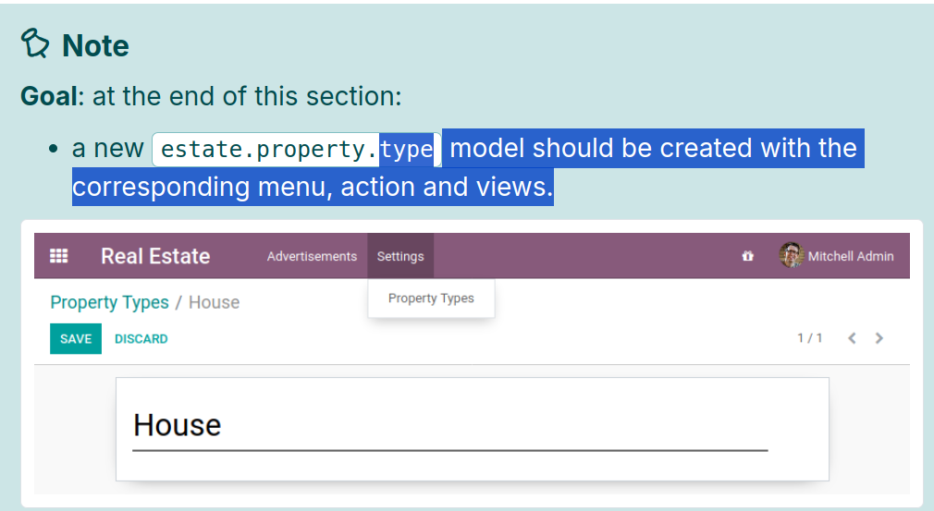
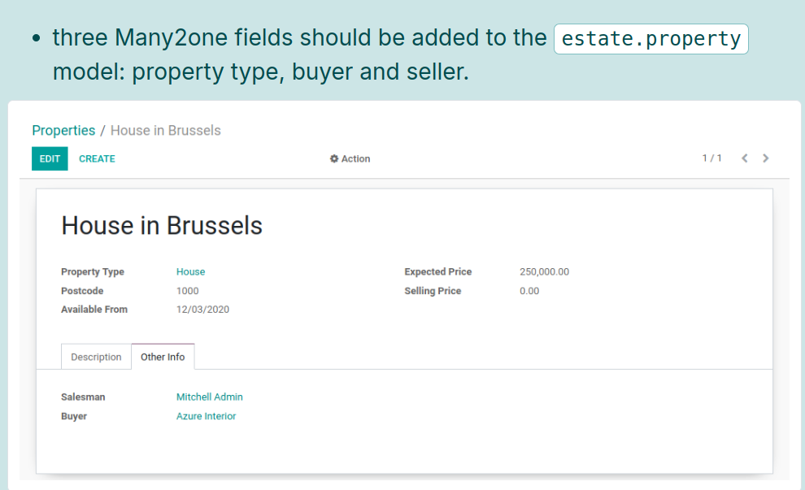
Many2one — это простая ссылка на другой объект. Например, чтобы определить ссылку на res.partner в нашей тестовой модели, мы можем написать:

partner_id = fields.Many2one("res.partner", string="Partner")

По соглашению поля Many2one имеют суффикс _id. Доступ к данным партнера можно легко осуществить с помощью:
print(my_test_object.partner_id.name)

See also
foreign keys
Добавьте меню, как показано в цели этого раздела.
Добавьте поле property_type_id в вашу модель Estate.property и ее форму, дерево и представления поиска.
Это упражнение является хорошим повторением предыдущих глав: вам нужно создать модель, настроить модель, добавить действие и меню и создать представление.
Совет: не забудьте импортировать новые файлы Python в __init__.py, добавить новые файлы данных в __manifest.py__ или добавить права доступа ;-)

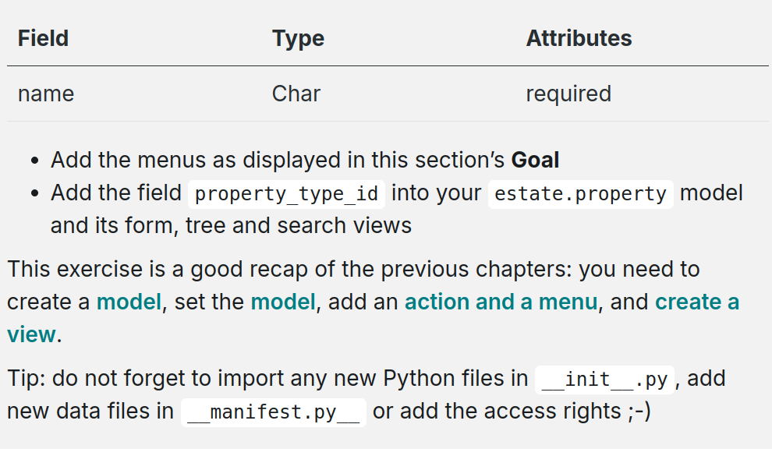
Добавьте меню, как показано в цели этого раздела.
Добавьте поле property_type_id в вашу модель Estate.property и ее форму, дерево и представления поиска.
Это упражнение является хорошим повторением предыдущих глав: вам нужно создать модель, настроить модель, добавить действие и меню и создать представление.
Совет: не забудьте импортировать новые файлы Python в __init__.py, добавить новые файлы данных в __manifest.py__ или добавить права доступа ;-)
Еще раз перезапустите сервер и обновите его, чтобы увидеть результаты! В модуле недвижимости по-прежнему отсутствуют две необходимые нам информации о недвижимости: покупатель и продавец. Покупателем может быть любое физическое лицо, но с другой стороны, продавец должен быть сотрудником агентства недвижимости (т. е. пользователем Odoo). В Odoo есть две модели, к которым мы обычно обращаемся: res.partner: партнер — физическое или юридическое лицо. Это может быть компания, физическое лицо или даже контактный адрес. res.users: пользователи системы. Пользователи могут быть «внутренними», т. е. иметь доступ к серверной части Odoo. Или они могут быть «порталами», то есть они не могут получить доступ к серверной части, а только к интерфейсу (например, для доступа к своим предыдущим заказам в электронной коммерции).
Упражнение
Добавьте покупателя и продавца.
Добавьте покупателя и продавца в модель Estate.property, используя две общие модели, упомянутые выше. Их следует добавить на новую вкладку представления формы, как показано в цели этого раздела.
Значением по умолчанию для продавца должен быть текущий пользователь. Покупателя нельзя копировать.
Совет: чтобы получить значение по умолчанию, проверьте примечание ниже или посмотрите пример.
Примечание
Объект self.env предоставляет доступ к параметрам запроса и другим полезным вещам:
self.env.cr или self._cr — объект курсора базы данных; он используется для запроса к базе данных
self.env.uid или self._uid — идентификатор базы данных текущего пользователя.
self.env.user — запись текущего пользователя
self.env.context или self._context — словарь контекста.
self.env.ref(xml_id) возвращает запись, соответствующую идентификатору XML.
self.env[model_name] возвращает экземпляр данной модели.

Many2many
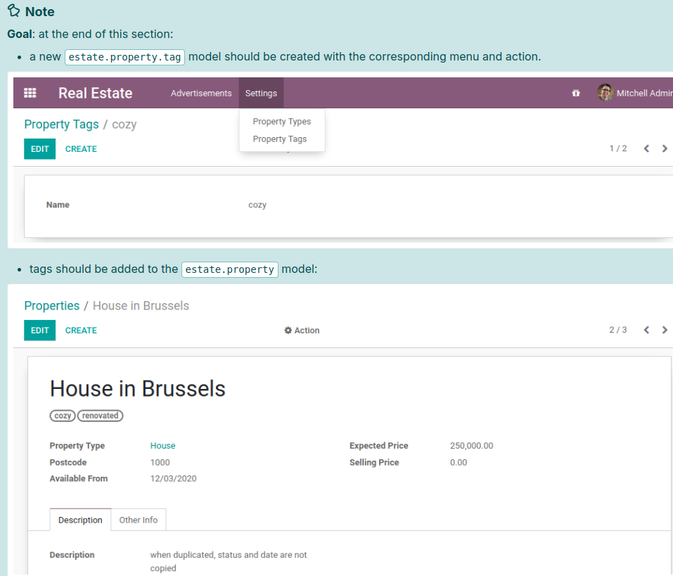
В нашем модуле недвижимости мы хотим определить концепцию тегов свойств. Маркировка объекта недвижимости — это, например, «уютный» или «отремонтированный» объект недвижимости.
Свойство может иметь множество тегов, и тег может быть назначен многим свойствам. Это поддерживается концепцией Many2Many.
tax_ids = fields.Many2many("account.tax", string="Taxes")
Многие2много — это двунаправленное множественное отношение: любая запись на одной стороне может быть связана с любым количеством записей на другой стороне. Например, чтобы определить ссылку на модель account.tax в нашей тестовой модели, мы можем написать:
tax_ids = fields.Many2many("account.tax", string="Taxes")
По соглашению many2many fields have the _ids suffix.
Это означает, что в нашу тестовую модель можно добавить несколько налогов. Он ведет себя как список записей, а это означает, что доступ к данным должен осуществляться в цикле:

for tax in my_test_object.tax_ids:
print(tax.name)

Список записей известен как набор записей, то есть упорядоченный набор записей. Он поддерживает стандартные операции Python с коллекциями, такие как len() и iter(), а также дополнительные операции над множествами, такие как recs1 | recs2.
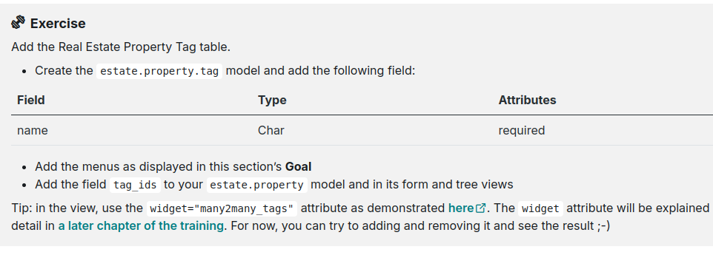
Добавьте меню, как показано в цели этого раздела.
Добавьте поле tag_ids в вашу модель Estate.property, а также в ее форму и древовидное представление.
Совет: в представлении используйте атрибут widget='many2many_tags', как показано здесь. Атрибут виджета будет подробно объяснен в следующей главе обучения. А пока вы можете попробовать добавить и удалить его и посмотреть результат ;-)

One2many

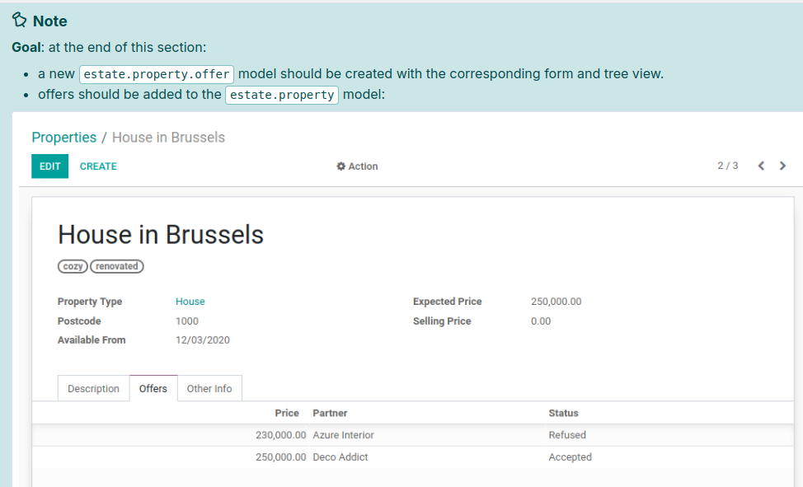

В нашем модуле недвижимости мы хотим определить концепцию предложений недвижимости. Предложение недвижимости — это сумма, которую потенциальный покупатель предлагает продавцу. Предложение может быть ниже или выше ожидаемой цены.
Предложение распространяется на один объект, но у одного и того же объекта может быть много предложений. Концепция «многие-один» появляется еще раз. Однако в данном случае мы хотим отобразить список предложений для данного объекта недвижимости, поэтому воспользуемся концепцией one2many.
Один2много является обратным к много2один. Например, мы определили в нашей тестовой модели ссылку на модель res.partner благодаря полю Partner_id. Мы можем определить обратную связь, то есть список тестовых моделей, связанных с нашим партнером:
test_ids = fields.One2many("test_model", "partner_id", string="Tests")

Первый параметр называется комомоделью, а второй параметр — это поле, которое мы хотим инвертировать.
По соглашению поля one2many имеют суффикс _ids. Они ведут себя как список записей, а это означает, что доступ к данным должен осуществляться в цикле:

for test in partner.test_ids:
print(test.name

Опасность
Поскольку One2many — это виртуальная связь, в комодели должно быть определено поле Many2one.
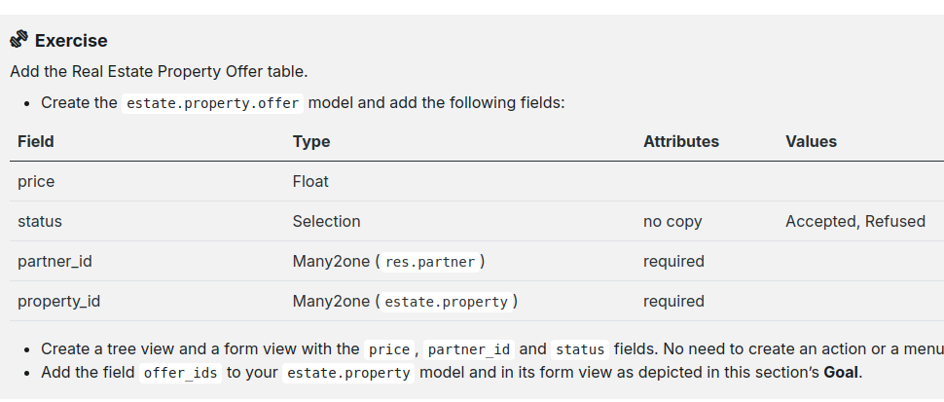
Создайте древовидное представление и представление формы с полями цены, Partner_id и статуса. Нет необходимости создавать действие или меню.
Добавьте поле Offer_ids в вашу модель Estate.property и отобразите ее форму, как показано в цели этого раздела.

Здесь следует обратить внимание на несколько важных вещей. Во-первых, нам не нужно действие или меню для всех моделей. Доступ к некоторым моделям возможен только через другую модель. Именно так обстоит дело в нашем упражнении: доступ к предложению всегда осуществляется через свойство.
Во-вторых, несмотря на то, что поле property_id является обязательным, мы не включили его во представления. Как Odoo узнает, с каким объектом недвижимости связано наше предложение? Что ж, это часть волшебства использования платформы Odoo: иногда вещи определяются неявно. Когда мы создаем запись через поле one2many, соответствующее поле Many2one заполняется автоматически для удобства.
Все еще жив? Эта глава определенно не самая простая. Он представил пару новых концепций, опираясь на все, что было представлено ранее. Следующая глава будет легче, не волнуйтесь ;-)

====Ось що пише ИИ==============================================
В Odoo і більш широко в ORM (Object-Relational Mapping) моделях, поля Many2one, One2many і Many2many використовуються для визначення відносин між моделями. Ось детальне пояснення кожного з них:

1. Поле Many2one
Опис: Поле Many2one створює зв'язок, де багато записів з однієї моделі пов'язані з одним записом іншої моделі.
Приклад: Уявіть, що у вас є моделі estate.property (нерухомість) та res.partner (клієнт). Кожна нерухомість може бути продана одному клієнту. В цьому випадку в моделі estate.property буде поле Many2one, яке посилатиметься на модель res.partner.
python
Копіювати код
class EstateProperty(models.Model):
_name = 'estate.property'
_description = 'Real Estate Property'

name = fields.Char(string='Name', required=True)
buyer_id = fields.Many2one('res.partner', string='Buyer') # Many2one поле
Значення:
- Це поле створює відношення "багато до одного": багато об'єктів нерухомості можуть бути пов'язані з одним клієнтом.
- В базі даних це реалізується за допомогою зовнішнього ключа.

2. Поле One2many
Опис: Поле One2many створює зворотний зв'язок для поля Many2one. Воно використовується для відображення всіх записів, які посилаються на певний запис.
Приклад: Припустимо, що в моделі estate.property у нас є поле offer_ids, яке зберігає всі пропозиції (estate.property.offer) для конкретного об'єкта нерухомості.
python
Копіювати код
class EstateProperty(models.Model):
_name = 'estate.property'
_description = 'Real Estate Property'

name = fields.Char(string='Name', required=True)
offer_ids = fields.One2many('estate.property.offer', 'property_id', string='Offers')
Значення:
- Це поле створює відношення "один до багатьох": один об'єкт нерухомості може мати багато пропозицій.
- Поле One2many вказує на модель, де знаходиться поле Many2one, що посилається на цей запис.

3. Поле Many2many
Опис: Поле Many2many створює зв'язок, де багато записів однієї моделі можуть бути пов'язані з багатьма записами іншої моделі.
Приклад: Уявімо, що об'єкт нерухомості може мати багато тегів, а кожен тег може бути застосований до багатьох об'єктів нерухомості. Для цього ми використовуємо поле Many2many.
python
Копіювати код
class EstateProperty(models.Model):
_name = 'estate.property'
_description = 'Real Estate Property'

name = fields.Char(string='Name', required=True)
tag_ids = fields.Many2many('estate.property.tag', string='Tags')
Значення:
- Це поле створює відношення "багато до багатьох": багато об'єктів нерухомості можуть бути пов'язані з багатьма тегами і навпаки.
- В базі даних це реалізується через допоміжну таблицю, яка зберігає відповідності між записами двох моделей.

Підсумок
- Many2one: багато записів з однієї моделі пов'язані з одним записом іншої моделі. (Відношення "багато до одного").
- One2many: один запис з однієї моделі пов'язаний з багатьма записами іншої моделі. (Відношення "один до багатьох").
- Many2many: багато записів однієї моделі можуть бути пов'язані з багатьма записами іншої моделі. (Відношення "багато до багатьох").

Глава 8: Вычисляемые поля и изменения
Отношения между моделями являются ключевым компонентом любого модуля Odoo. Они необходимы для моделирования любого бизнес-кейса. Однако нам могут понадобиться связи между полями в пределах данной модели. Иногда значение одного поля определяется из значений других полей, а в других случаях мы хотим помочь пользователю с вводом данных.
Эти случаи поддерживаются концепциями вычисляемых полей и onchanges. Хотя эта глава технически не сложна, семантика обеих концепций очень важна. Это также первый раз, когда мы напишем логику Python. До сих пор мы не писали ничего, кроме определений классов и объявлений полей.

Вычисляемые поля
Ссылка : документацию по этой теме можно найти в разделе «Вычисляемые поля» .
Примечание
Цель : в конце этого раздела:
- В модели недвижимости необходимо рассчитать общую площадь и наилучшее предложение:
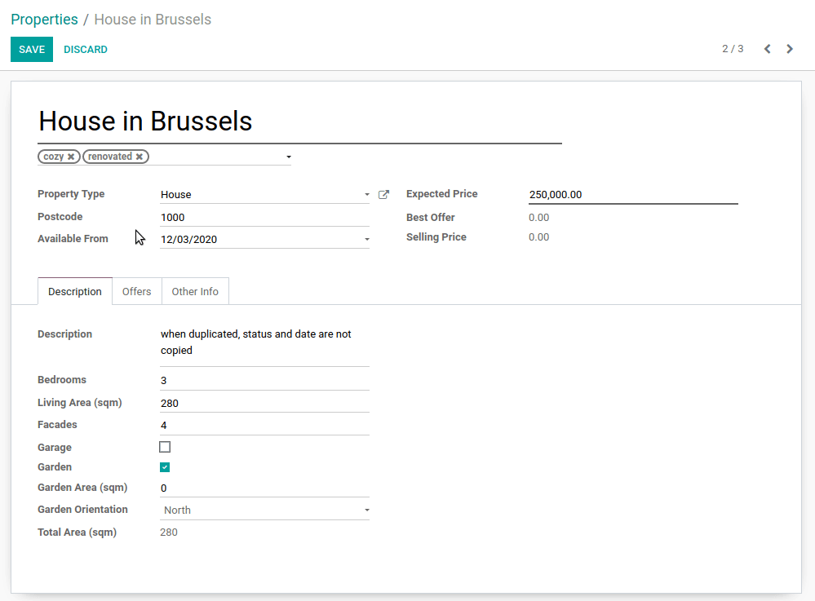
- В модели предложения недвижимости дата действия должна быть рассчитана и может быть обновлена:
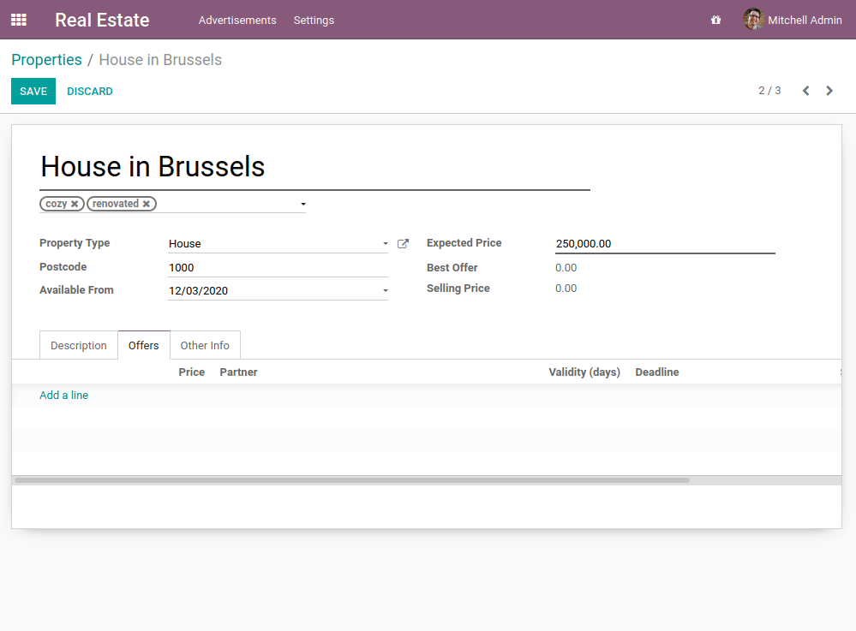В нашем модуле недвижимости мы определили жилую площадь, а также площадь сада. Тогда естественно определить общую площадь как сумму обоих полей. Для этого мы будем использовать концепцию вычисляемого поля, т. е. значение данного поля будет вычисляться из значения других полей.
До сих пор поля хранились напрямую в базе данных и извлекались напрямую из нее. Поля также могут быть вычислены . В этом случае значение поля не извлекается из базы данных, а вычисляется «на лету» путем вызова метода модели.
Чтобы создать вычисляемое поле, создайте поле и установите его атрибут computeна имя метода. Метод вычисления должен установить значение вычисляемого поля для каждой записи в self.
По соглашению, computeметоды являются частными, что означает, что их нельзя вызывать из уровня представления, только из бизнес-уровня (см. Главу 1: Обзор архитектуры ). Частные методы имеют имя, начинающееся с подчеркивания _.

Зависимости
Значение вычисляемого поля обычно зависит от значений других полей в вычисляемой записи. ORM ожидает, что разработчик укажет эти зависимости в методе compute с помощью декоратора depends(). Указанные зависимости используются ORM для запуска повторного вычисления поля всякий раз, когда некоторые из его зависимостей были изменены:
from odoo import api, fields, models

class TestComputed(models.Model):
_name = "test.computed"

total = fields.Float(compute="_compute_total")
amount = fields.Float()

@api.depends("amount")
def _compute_total(self):
for record in self:
record.total = 2.0 * record.amount
Примечание
selfэто коллекция.
Объект selfпредставляет собой набор записей , т.е. упорядоченную коллекцию записей. Он поддерживает стандартные операции Python над коллекциями, например len(self)и iter(self), а также дополнительные операции над множествами, например .recs1 | recs2
Итерация selfвыдает записи одну за другой, где каждая запись сама по себе является коллекцией размером 1. Вы можете получить доступ к полям в отдельных записях/назначить их, используя точечную нотацию, например record.name.
В Odoo можно найти множество примеров вычисляемых полей. Вот простой пример.
Упражнение
Вычислите общую площадь.
- Добавьте total_areaполе к estate.property. Оно определяется как сумма living_areaи garden_area.
- Добавьте поле в представление формы, как показано на первом изображении цели этого раздела .
Для реляционных полей можно использовать пути через поле в качестве зависимости:
description = fields.Char(compute="_compute_description")
partner_id = fields.Many2one("res.partner")

@api.depends("partner_id.name")
def _compute_description(self):
for record in self:
record.description = "Test for partner %s" % record.partner_id.name
Пример приведен с Many2one, но он действителен для Many2manyили One2many. Пример можно найти здесь .
Давайте попробуем это в нашем модуле, выполнив следующее упражнение!
Упражнение
Рассчитайте лучшее предложение.
- Добавьте best_priceполе в estate.property. Оно определяется как самое высокое (т.е. максимальное) из предложений price.
- Добавьте поле в представление формы, как показано на первом изображении цели этого раздела .
Совет: вы можете попробовать использовать этот mapped()метод. Простой пример смотрите здесь .

Обратная функция
Вы могли заметить, что вычисляемые поля по умолчанию доступны только для чтения. Это ожидаемо, поскольку пользователь не должен устанавливать значение.
В некоторых случаях может быть полезно иметь возможность напрямую устанавливать значение. В нашем примере с недвижимостью мы можем определить срок действия предложения и установить дату его действия. Мы хотели бы иметь возможность устанавливать либо срок действия, либо дату, чтобы одно влияло на другое.
Для поддержки этого Odoo предоставляет возможность использовать inverseфункцию:
from odoo import api, fields, models

class TestComputed(models.Model):
_name = "test.computed"

total = fields.Float(compute="_compute_total", inverse="_inverse_total")
amount = fields.Float()

@api.depends("amount")
def _compute_total(self):
for record in self:
record.total = 2.0 * record.amount

def _inverse_total(self):
for record in self:
record.amount = record.total / 2.0
Пример можно найти здесь .
Метод вычисления устанавливает поле, а обратный метод устанавливает зависимости поля.
Обратите внимание, что inverseметод вызывается при сохранении записи, в то время как computeметод вызывается при каждом изменении ее зависимостей.
Упражнение
Рассчитайте дату действия предложений.
- Добавьте в модель следующие поля estate.property.offer:
Поле | Тип | По умолчанию
действительность | Целое число | 7
дата_крайнего срока | Дата
Где date_deadline— вычисляемое поле, которое определяется как сумма двух полей из предложения: и create_date. validityОпределите соответствующую обратную функцию, чтобы пользователь мог установить либо дату, либо срок действия.
Совет: create_dateзаполняется только при создании записи, поэтому вам понадобится резервный вариант, чтобы предотвратить сбой во время создания.
- Добавьте поля в представление формы и представление списка, как показано на втором изображении цели этого раздела .

Дополнительная информация
Вычисляемые поля не хранятся в базе данных по умолчанию. Поэтому невозможно выполнить поиск по вычисляемому полю, если не searchопределен метод. Эта тема выходит за рамки данного обучения, поэтому мы не будем ее рассматривать. Пример можно найти здесь .
Другое решение — хранить поле с store=Trueатрибутом. Хотя это обычно удобно, обратите внимание на потенциальную вычислительную нагрузку, добавленную к вашей модели. Давайте снова используем наш пример:
description = fields.Char(compute="_compute_description", store=True)
partner_id = fields.Many2one("res.partner")

@api.depends("partner_id.name")
def _compute_description(self):
for record in self:
record.description = "Test for partner %s" % record.partner_id.name
Каждый раз, когда партнер nameменяется, descriptionавтоматически пересчитывается для всех записей, ссылающихся на него! Это может быстро стать невыполнимым для пересчета, когда миллионы записей требуют пересчета.
Также стоит отметить, что вычисляемое поле может зависеть от другого вычисляемого поля. ORM достаточно умен, чтобы правильно пересчитать все зависимости в правильном порядке… но иногда за счет ухудшения производительности.
В общем, при определении вычисляемых полей всегда следует помнить о производительности. Чем сложнее вычисляемое поле (например, с большим количеством зависимостей или когда вычисляемое поле зависит от других вычисляемых полей), тем больше времени потребуется на вычисление. Всегда уделяйте время предварительной оценке стоимости вычисляемого поля. В большинстве случаев вы понимаете, что это замедляет весь процесс, только когда ваш код попадает на рабочий сервер. Не круто :-(

Onchanges
Ссылка : документацию по этой теме можно найти здесь onchange():
Примечание
Цель : в конце этого раздела включение сада установит площадь по умолчанию 10 и ориентацию на север.
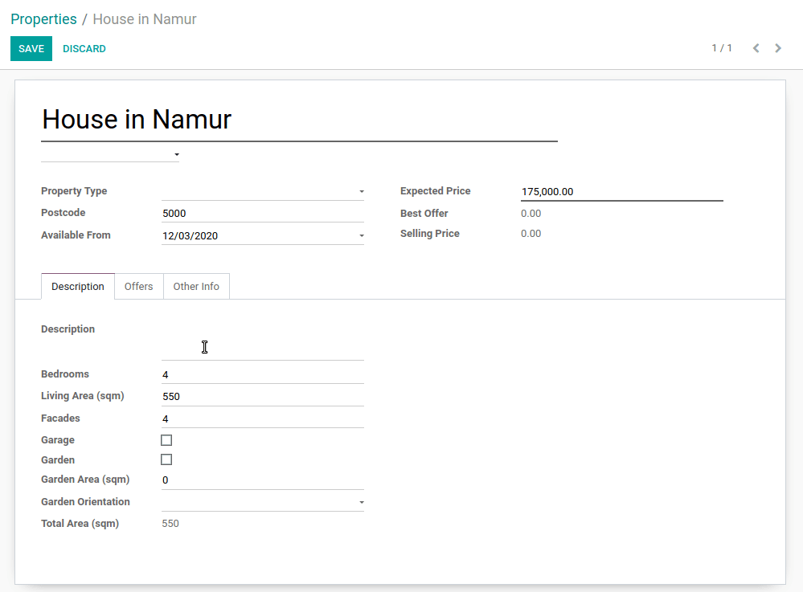В нашем модуле недвижимости мы также хотим помочь пользователю с вводом данных. Когда поле «сад» установлено, мы хотим задать значение по умолчанию для площади сада, а также для ориентации. Кроме того, когда поле «сад» не установлено, мы хотим, чтобы площадь сада была сброшена до нуля, а ориентация была удалена. В этом случае значение заданного поля изменяет значение других полей.
Механизм 'onchange' предоставляет клиентскому интерфейсу возможность обновлять форму без сохранения чего-либо в базе данных всякий раз, когда пользователь заполняет значение поля. Чтобы добиться этого, мы определяем метод, представляющий selfзапись в представлении формы, и декорируем его, чтобы onchange() указать, каким полем он вызван. Любое изменение, которое вы вносите, selfбудет отражено в форме:
from odoo import api, fields, models

class TestOnchange(models.Model):
_name = "test.onchange"

name = fields.Char(string="Name")
description = fields.Char(string="Description")
partner_id = fields.Many2one("res.partner", string="Partner")

@api.onchange("partner_id")
def _onchange_partner_id(self):
self.name = "Document for %s" % (self.partner_id.name)
self.description = "Default description for %s" % (self.partner_id.name)
В этом примере изменение партнера также изменит значения имени и описания. Пользователь сам решает, менять ли значения имени и описания впоследствии. Также обратите внимание, что мы не зацикливаемся на self, это связано с тем, что метод запускается только в представлении формы, где selfвсегда есть одна запись.
Упражнение
Установите значения площади сада и ориентации.
Создайте onchangeв estate.propertyмодели, чтобы задать значения для площади сада (10) и ориентации (Север), когда сад установлен на True. Если не установлено, очистите поля.

Дополнительная информация
Методы Onchanges также могут возвращать неблокирующее предупреждающее сообщение ( пример ).

Как их использовать?
Строгих правил использования вычисляемых полей и onchanges не существует.
Во многих случаях и вычисляемые поля, и onchanges могут использоваться для достижения одного и того же результата. Всегда отдавайте предпочтение вычисляемым полям, поскольку они также активируются вне контекста представления формы. Никогда не используйте onchange для добавления бизнес-логики в модель. Это очень плохая идея, поскольку onchanges не активируются автоматически при программном создании записи; они активируются только в представлении формы.
Обычная ловушка вычисляемых полей и onchanges — попытка быть «слишком умным», добавляя слишком много логики. Это может привести к результату, противоположному ожидаемому: конечный пользователь будет сбит с толку всей этой автоматизацией.
Вычисляемые поля, как правило, легче отлаживать: такое поле устанавливается заданным методом, поэтому легко отслеживать, когда значение установлено. Onchanges, с другой стороны, может сбивать с толку: очень сложно узнать степень onchange. Поскольку несколько методов onchange могут устанавливать одни и те же поля, легко становится трудно отслеживать, откуда берется значение.
При использовании сохраненных вычисляемых полей обращайте особое внимание на зависимости. Когда вычисляемые поля зависят от других вычисляемых полей, изменение значения может вызвать большое количество перерасчетов. Это приводит к снижению производительности.
В следующей главе мы увидим, как можно активировать некоторую бизнес-логику при нажатии кнопок.

Глава 9: Готовы к действию?
До сих пор мы в основном создавали наш модуль путем объявления полей и представлений. В предыдущей главе мы только что представили бизнес-логику благодаря вычисляемым полям и onchanges. В любом реальном бизнес-сценарии мы хотели бы связать некоторую бизнес-логику с кнопками действий. В нашем примере с недвижимостью мы хотели бы иметь возможность:
- отменить или установить недвижимость как проданную
- принять или отклонить предложение
Можно было бы возразить, что мы уже можем делать эти вещи, изменяя состояние вручную, но это не совсем удобно. Более того, мы хотим добавить дополнительную обработку: когда предложение принято, мы хотим установить цену продажи и покупателя недвижимости.

Тип объекта
Ссылка : документацию по этой теме можно найти в разделах Действия и Управление ошибками .
Примечание
Цель : в конце этого раздела:
- У вас должна быть возможность отменить или установить недвижимость как проданную:
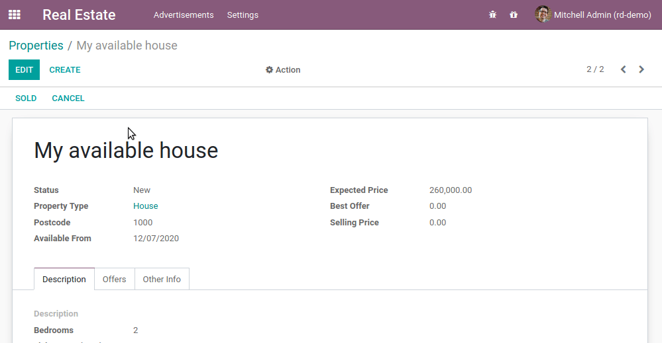
Аннулированная недвижимость не может быть продана, а проданная недвижимость не может быть отменена. Для ясности stateв представление было добавлено поле.
- Вы должны иметь возможность принять или отклонить предложение:
После принятия предложения необходимо определить цену продажи и покупателя:
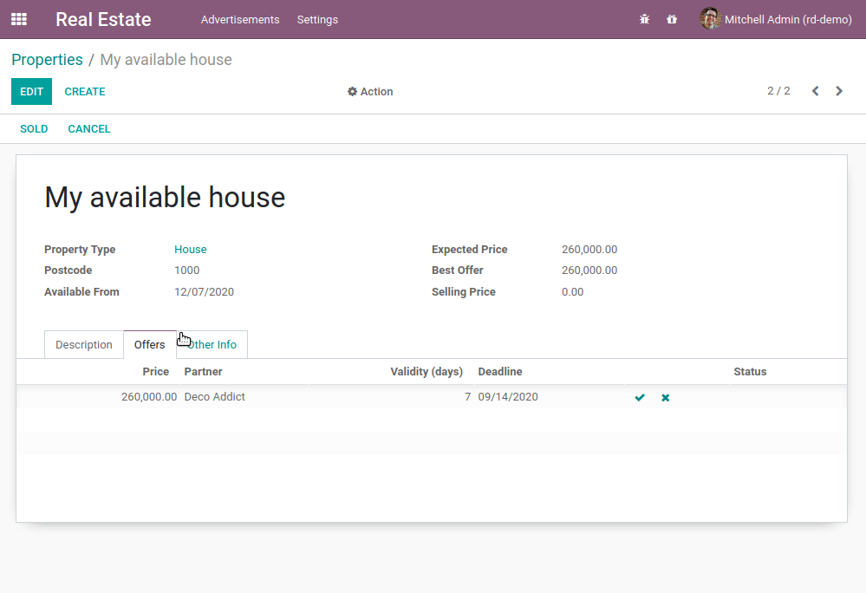В нашем модуле недвижимости мы хотим связать бизнес-логику с некоторыми кнопками. Самый распространенный способ сделать это:
- Добавьте кнопку в представление, например в headerпредставление:
<form>
<header>
<button name="action_do_something" type="object" string="Do Something"/>
</header>
<sheet>
<field name="name"/>
</sheet>
</form>
- и свяжите эту кнопку с бизнес-логикой:
from odoo import fields, models

class TestAction(models.Model):
_name = "test.action"

name = fields.Char()

def action_do_something(self):
for record in self:
record.name = "Something"
return True
Назначив type="object"нашу кнопку, платформа Odoo выполнит метод Python для name="action_do_something"данной модели.
Первая важная деталь, на которую следует обратить внимание, это то, что имя нашего метода не начинается с подчеркивания ( _). Это делает наш метод общедоступным , который можно вызывать непосредственно из интерфейса Odoo (через вызов RPC). До сих пор все созданные нами методы
(compute, onchange) вызывались внутренне, поэтому мы использовали частные методы с префиксом подчеркивания. Вы всегда должны определять свои методы как частные, если только их не нужно вызывать из пользовательского интерфейса.
Также обратите внимание, что мы зацикливаемся на self. Всегда предполагайте, что метод можно вызвать для нескольких записей; это лучше для повторного использования.
Наконец, общедоступный метод всегда должен что-то возвращать, чтобы его можно было вызвать через XML-RPC. Если есть сомнения, просто .return True
В исходном коде Odoo есть сотни примеров. Одним из примеров является эта кнопка в представлении и соответствующий ей метод Python.
Упражнение
Отменить и установить недвижимость как проданную.
- Добавьте в модель кнопки «Отменить» и «Продано» estate.property. Аннулированное имущество не может быть признано проданным, а проданное имущество не может быть отменено.
Обратитесь к первому изображению цели, чтобы узнать ожидаемый результат.
Совет: чтобы вызвать ошибку, вы можете использовать функцию UserError . В исходном коде Odoo есть множество примеров ;-)
- Добавьте в модель кнопки «Принять» и «Отказаться» estate.property.offer.
Обратитесь ко второму изображению цели, чтобы узнать ожидаемый результат.
Совет: чтобы использовать значок в качестве кнопки, взгляните на этот пример .
- Когда предложение будет принято, укажите покупателя и цену продажи соответствующего объекта недвижимости.
Обратитесь к третьему изображению цели, чтобы узнать ожидаемый результат.
Обратите внимание: в реальной жизни на один объект недвижимости может быть принято только одно предложение!

Тип действия
В главе 5 «Наконец, некоторый пользовательский интерфейс для игры» мы создали действие, связанное с меню. Вам может быть интересно, можно ли связать действие с кнопкой. Хорошая новость, это так! Один из способов сделать это:
<button type="action" name="%(test.test_model_action)d" string="My Action"/>
Мы используем type="action"и ссылаемся на внешний идентификатор в файле name.
В следующей главе мы увидим, как можно предотвратить кодирование неверных данных в Odoo.

Глава 10: Ограничения
В предыдущей главе была представлена ​​возможность добавления некоторой бизнес-логики в нашу модель. Теперь мы можем связать кнопки с бизнес-кодом, но как мы можем предотвратить ввод пользователями неверных данных? Например, в нашем модуле недвижимости ничто не мешает пользователям устанавливать отрицательную ожидаемую цену.
Odoo предоставляет два способа настройки автоматически проверяемых инвариантов: и .Python constraintsSQL constraints

SQL
Ссылка : документацию по этой теме можно найти в разделе «Модели» и в документации PostgreSQL .
Примечание
Цель : в конце этого раздела:
- Суммы должны быть (строго) положительными.
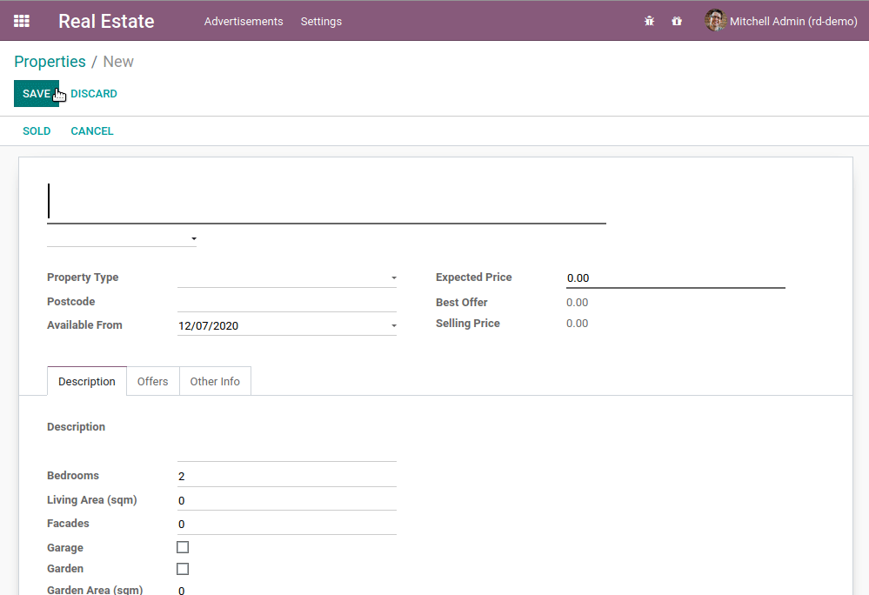Типы свойств и теги должны иметь уникальное имя.
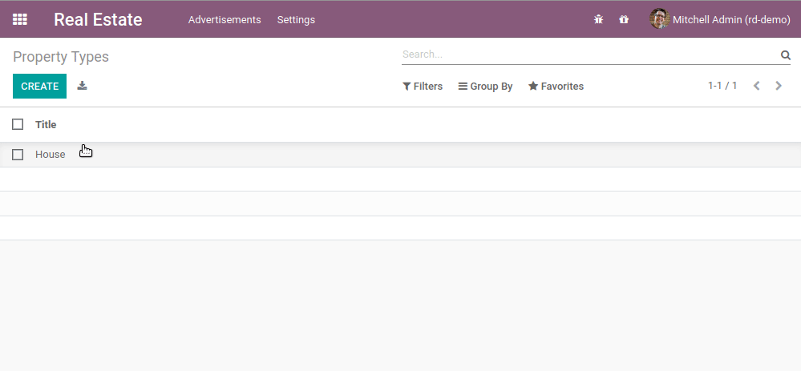Ограничения SQL определяются через атрибут модели _sql_constraints. Этот атрибут назначается списку триплетов, содержащих строки , где — допустимое имя ограничения SQL, — выражение table_constraint , а — сообщение об ошибке.(name, sql_definition, message)namesql_definitionmessage
Простой пример вы можете найти здесь .
Упражнение
Добавьте ограничения SQL.
Добавьте следующие ограничения к соответствующим моделям:
- Ожидаемая цена объекта должна быть строго положительной.
- Цена продажи недвижимости должна быть положительной
- Цена предложения должна быть строго положительной
- Имя тега свойства и имя типа свойства должны быть уникальными.
Совет: найдите uniqueключевые слова в кодовой базе Odoo для примеров уникальных имен.
Перезапустите сервер с возможностью просмотра результата. Обратите внимание, что у вас могут быть данные, которые не позволяют установить ограничение SQL. Может появиться сообщение об ошибке, похожее на следующее:-u estate
ERROR rd-demo odoo.schema: Table 'estate_property_offer': unable to add constraint 'estate_property_offer_check_price' as CHECK(price > 0)
Например, если некоторые предложения имеют нулевую цену, то ограничение не может быть применено. Вы можете удалить проблемные данные, чтобы применить новые ограничения.

Питон
Ссылка : документацию по этой теме можно найти в constrains().
Примечание
Цель : по завершении этого раздела невозможно будет принять предложение ниже 90% от ожидаемой цены.
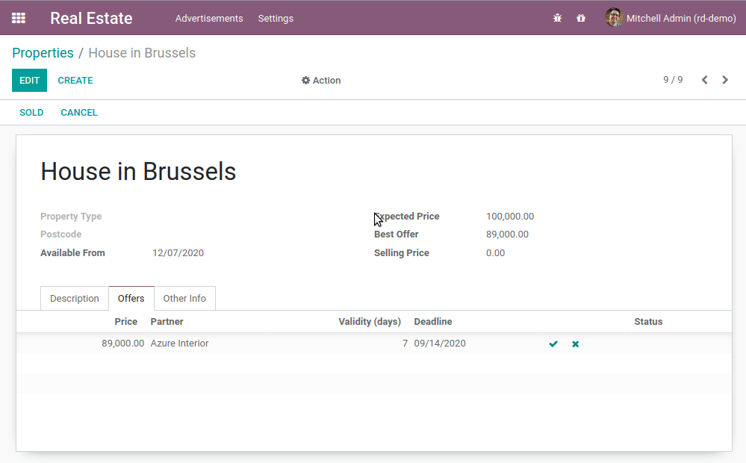
Ограничения SQL являются эффективным способом обеспечения согласованности данных. Однако может потребоваться проведение более сложных проверок, требующих кода Python. В этом случае нам нужно ограничение Python.
Ограничение Python определяется как метод, декорированный constrains()и вызываемый для набора записей. Декоратор указывает, какие поля участвуют в ограничении. Ограничение автоматически оценивается при изменении любого из этих полей. Ожидается, что метод вызовет исключение, если его инвариант не удовлетворяется:
from odoo.exceptions import ValidationError

...

@api.constrains('date_end')
def _check_date_end(self):
for record in self:
if record.date_end < fields.Date.today():
raise ValidationError("The end date cannot be set in the past")
# all records passed the test, don't return anything
Простой пример можно найти здесь .
Упражнение
Добавьте ограничения Python.
Добавьте ограничение, чтобы цена продажи не могла быть ниже 90% от ожидаемой цены.
Совет: цена продажи равна нулю, пока предложение не будет подтверждено. Вам нужно будет настроить свой чек, чтобы учесть это.
Предупреждение
Всегда используйте методы float_compare()и при работе с плавающими объектами!float_is_zero()odoo.tools.float_utils
Убедитесь, что ограничение срабатывает каждый раз при изменении цены продажи или ожидаемой цены!
Ограничения SQL обычно более эффективны, чем ограничения Python. Когда производительность имеет значение, всегда предпочитайте ограничения SQL ограничениям Python.
Наш модуль недвижимости начинает выглядеть хорошо. Мы добавили немного бизнес-логики, и теперь мы убеждаемся, что данные согласованы. Однако пользовательский интерфейс все еще немного груб. Давайте посмотрим, как мы можем улучшить его в следующей главе

Chapter 11: Add The Sprinkles

Глава 11: Добавьте посыпку
Наш модуль недвижимости теперь имеет смысл с точки зрения бизнеса. Мы создали определенные представления , добавили несколько кнопок действий и ограничений . Однако наш пользовательский интерфейс все еще немного груб. Мы хотели бы добавить несколько цветов в представления списков и сделать так, чтобы некоторые поля и кнопки условно исчезали. Например, кнопки «Продано» и «Отмена» должны исчезать, когда недвижимость продана или отменена, поскольку на этом этапе больше не разрешено менять состояние.
В этой главе рассматривается очень небольшое подмножество того, что можно сделать в представлениях. Не стесняйтесь читать справочную документацию для более полного обзора.
Ссылка : документацию, относящуюся к этой главе, можно найти в разделах Просмотр записей и Просмотр архитектур .

Встроенные просмотры
Примечание
Цель : в конце этого раздела необходимо добавить конкретный список свойств в представление типов свойств:
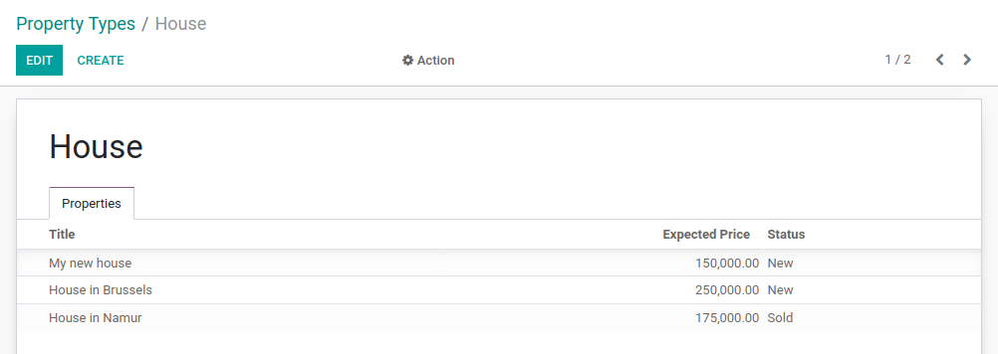
В модуле недвижимости мы добавили список предложений по объекту недвижимости. Мы просто добавили поле offer_idsс:
<field name="offer_ids"/>
Поле использует определенный вид для estate.property.offer. В некоторых случаях мы хотим определить определенный вид списка, который используется только в контексте вида формы. Например, мы хотели бы отобразить список свойств, связанных с типом свойства. Однако для ясности мы хотим отобразить только 3 поля: имя, ожидаемая цена и состояние.
Для этого мы можем определить встроенные списочные представления. Встроенное списочное представление определяется непосредственно внутри представления формы. Например:
from odoo import fields, models

class TestModel(models.Model):
_name = "test_model"
_description = "Test Model"

description = fields.Char()
line_ids = fields.One2many("test_model_line", "model_id")

class TestModelLine(models.Model):
_name = "test_model_line"
_description = "Test Model Line"

model_id = fields.Many2one("test_model")
field_1 = fields.Char()
field_2 = fields.Char()
field_3 = fields.Char()
<form>
<field name="description"/>
<field name="line_ids">
<tree>
<field name="field_1"/>
<field name="field_2"/>
</tree>
</field>
</form>
В представлении формы test_modelмы определяем конкретное представление списка для test_model_line с полями field_1и field_2.
Пример можно найти здесь .
Упражнение
Добавьте встроенный список.
- Добавьте One2manyполе property_idsв estate.property.typeмодель.
- Добавьте поле в estate.property.typeпредставление формы, как показано в цели этого раздела.

Виджеты
Ссылка : документацию по этому разделу можно найти в разделе Поля .
Примечание
Цель : в конце этого раздела состояние объекта должно отображаться с помощью специального виджета:
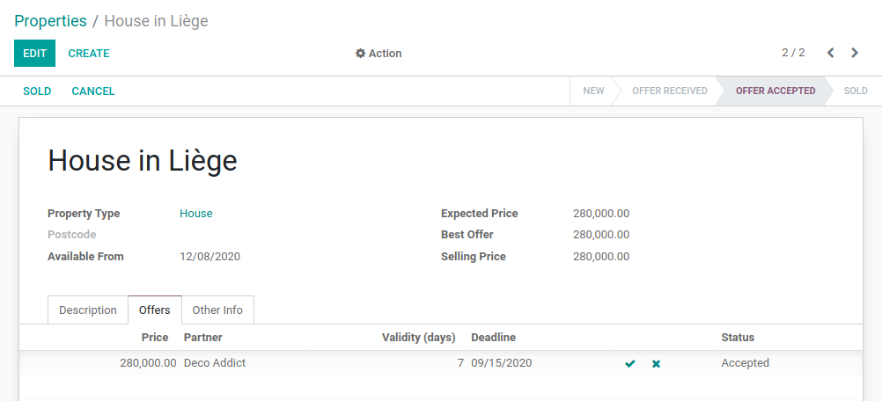
Отображаются четыре состояния: «Новый», «Предложение получено», «Предложение принято» и «Продано».
Всякий раз, когда мы добавляли поля в наши модели, нам (почти) никогда не приходилось беспокоиться о том, как эти поля будут выглядеть в пользовательском интерфейсе. Например, для поля предусмотрен выбор даты, Dateи One2manyполе автоматически отображается в виде списка. Odoo выбирает нужный «виджет» в зависимости от типа поля.
Однако в некоторых случаях нам нужно конкретное представление поля, что можно сделать благодаря атрибуту widget. Мы уже использовали его для tag_idsполя, когда использовали widget="many2many_tags"атрибут. Если бы мы его не использовали, то поле отображалось бы как список.
Каждый тип поля имеет набор виджетов, которые можно использовать для тонкой настройки его отображения. Некоторые виджеты также принимают дополнительные параметры. Исчерпывающий список можно найти в разделе Поля .
Упражнение
Используйте виджет строки состояния.
Используйте statusbarвиджет для отображения того, stateчто estate.propertyизображено в цели этого раздела.
Совет: простой пример можно найти здесь .
Предупреждение
Одно и то же поле несколько раз в представлении
Добавить поле в список или вид формы можно только один раз . Добавление его несколько раз не поддерживается.

Список заказов
Ссылка : документацию по этому разделу можно найти в разделе «Модели» .
Примечание
Цель : в конце этого раздела все списки должны отображаться по умолчанию в определенном порядке. Типы свойств можно упорядочить вручную.
В предыдущих упражнениях мы создали несколько списков. Однако мы ни разу не указали, в каком порядке записи должны быть перечислены по умолчанию. Это очень важно для многих бизнес-кейсов. Например, в нашем модуле недвижимости мы хотели бы отображать самые высокие предложения в верхней части списка.

Модель
Odoo предоставляет несколько способов задать порядок по умолчанию. Наиболее распространенный способ — определить атрибут _orderнепосредственно в модели. Таким образом, извлеченные записи будут следовать детерминированному порядку, который будет согласован во всех представлениях, включая случаи, когда записи ищутся программно. По умолчанию порядок не указан, поэтому записи будут извлечены в недетерминированном порядке в зависимости от PostgreSQL.
Атрибут _orderпринимает строку, содержащую список полей, которые будут использоваться для сортировки. Он будет преобразован в предложение order_by в SQL. Например:
from odoo import fields, models

class TestModel(models.Model):
_name = "test_model"
_description = "Test Model"
_order = "id desc"

description = fields.Char()
Наши записи отсортированы по убыванию id, то есть наивысшие показатели идут первыми.
Упражнение
Добавьте заказ модели.
Определите следующие заказы в соответствующих им моделях:
Модель | Заказ
estate.property | По убыванию идентификатора
estate.property.offer | Цена по убыванию
estate.property.tag | Имя
estate.property.type | Имя

Вид
Упорядочивание возможно на уровне модели. Это имеет преимущество в виде последовательного порядка везде, где извлекается список записей. Однако также возможно определить конкретный порядок непосредственно в представлении благодаря атрибуту default_order( пример ).

Руководство
Как модель, так и порядок представления обеспечивают гибкость при сортировке записей, но есть еще один случай, который нам нужно охватить: ручной порядок. Пользователь может захотеть сортировать записи в зависимости от бизнес-логики. Например, в нашем модуле недвижимости мы хотели бы сортировать типы собственности вручную. Действительно полезно, чтобы наиболее используемые типы отображались вверху списка. Если наше агентство недвижимости в основном продает дома, удобнее, чтобы «Дом» отображался перед «Квартирой».
Для этого sequenceиспользуется поле в сочетании с handleвиджетом. Очевидно, что sequenceполе должно быть первым полем в _orderатрибуте.
Упражнение
Добавьте ручной заказ.
- Добавьте следующее поле:
Модель | Поле | Тип
estate.property.type | Последовательность | Целое число
- Добавьте последовательность в estate.property.typeсписок с помощью правильного виджета.
Совет: пример можно найти здесь: модель и вид .

Атрибуты и параметры
Было бы непозволительно подробно описывать все доступные функции, которые позволяют тонко настраивать внешний вид представления. Поэтому мы остановимся на наиболее распространенных.

Форма
Примечание
Цель : в конце этого раздела вид формы недвижимости будет иметь:
- Условное отображение кнопок и полей
- Цвета тегов
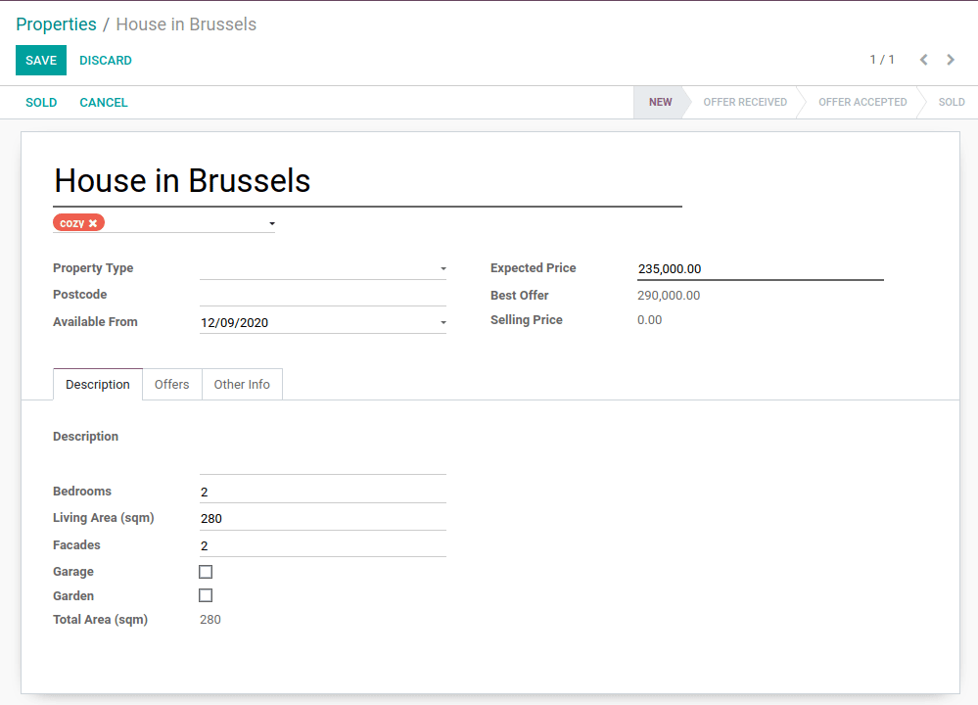
В нашем модуле недвижимости мы хотим изменить поведение некоторых полей. Например, мы не хотим иметь возможность создавать или редактировать тип недвижимости из представления формы. Вместо этого мы ожидаем, что типы будут обрабатываться в соответствующем меню. Мы также хотим присвоить тегам цвет. Чтобы добавить эти настройки поведения, мы можем добавить атрибут optionsк нескольким виджетам полей.
Упражнение
Добавить параметры виджета.
- Добавьте соответствующую опцию в property_type_idполе, чтобы предотвратить создание и редактирование типа свойства из вида формы свойства. Ознакомьтесь с документацией по виджету Many2one для получения дополнительной информации.
- Добавьте следующее поле:
Модель | Поле | Тип
estate.property.tag | Цвет | Целое число
Затем добавьте соответствующую опцию в tag_idsполе, чтобы добавить выбор цвета на тегах. Ознакомьтесь с документацией виджета FieldMany2ManyTags для получения дополнительной информации.
В Главе 5: Наконец, немного пользовательского интерфейса для игры мы увидели, что зарезервированные поля использовались для определенных поведений. Например, поле activeиспользуется для автоматической фильтрации неактивных записей. Мы stateтакже добавили как зарезервированное поле. Теперь пришло время его использовать! stateПоле можно использовать в сочетании с invisibleатрибутом в представлении для условного отображения кнопок.
Упражнение
Добавить условное отображение кнопок.
Используйте invisibleатрибут для условного отображения кнопок заголовка, как показано в цели этого раздела (обратите внимание, как изменяются кнопки «Продано» и «Отмена» при изменении состояния).
Совет: не стесняйтесь искать invisible=примеры в XML-файлах Odoo.
В более общем смысле, можно сделать поле invisible, readonlyили requiredна основе значения других полей. Обратите внимание, что это invisibleтакже может быть применено к другим элементам представления, таким как buttonили group.
invisible, readonlyи requiredможет иметь любое выражение Python в качестве значения. Выражение задает условие, в котором применяется свойство. Например:
<form>
<field name="description" invisible="not is_partner"/>
<field name="is_partner" invisible="True"/>
</form>
Это означает, что descriptionполе невидимо, когда is_partneris False. Важно отметить, что поле, используемое в , invisible должно присутствовать в представлении. Если оно не должно отображаться для пользователя, мы можем использовать атрибут, invisibleчтобы скрыть его.
Упражнение
Использовать invisible.
- Сделайте так, чтобы площадь сада и его ориентация были невидимы в estate.propertyвиде формы, когда сада нет.
- Сделайте кнопки «Принять» и «Отказаться» невидимыми после установки состояния предложения.
- Не разрешать добавлять предложение, если состояние свойства «Предложение принято», «Продано» или «Отменено». Для этого используйте атрибут readonly.
Предупреждение
Использование (условного) readonlyатрибута в представлении может быть полезным для предотвращения ошибок ввода данных, но имейте в виду, что это не обеспечивает никакого уровня безопасности! На стороне сервера не выполняется проверка, поэтому всегда можно записать в поле через вызов RPC.

Список
Примечание
Цель : в конце этого раздела представления свойств и списков предложений должны иметь цветовое оформление. Кроме того, предложения и теги будут редактироваться непосредственно в списке, а дата доступности будет скрыта по умолчанию.
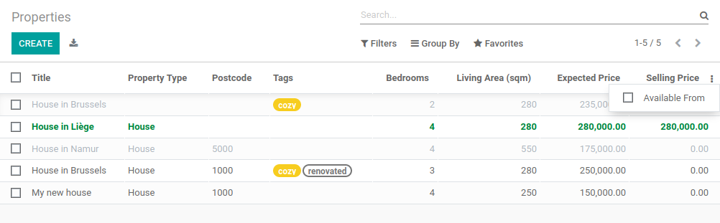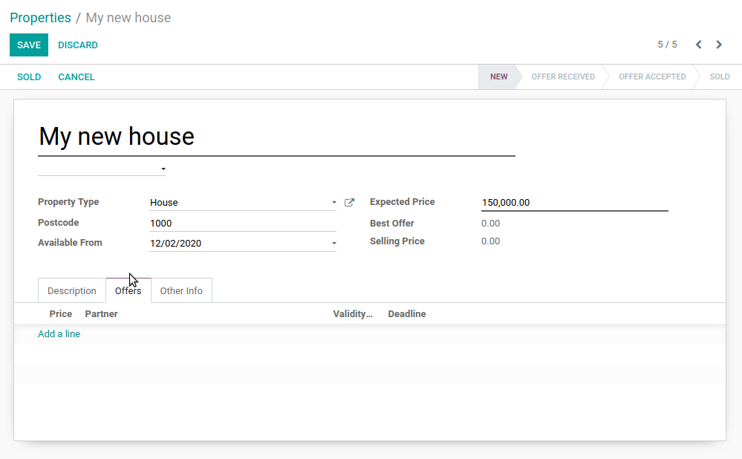
Когда в модели всего несколько полей, может быть полезно редактировать записи напрямую через представление списка и не открывать представление формы. В примере с недвижимостью нет необходимости открывать представление формы, чтобы добавить предложение или создать новый тег. Этого можно добиться благодаря атрибуту editable.
Упражнение
Сделайте списки редактируемыми.
Сделайте представления estate.property.offerи estate.property.tagсписки редактируемыми.
С другой стороны, когда в модели много полей, может возникнуть соблазн добавить слишком много полей в список и сделать его неясным. Альтернативный метод — добавить поля, но сделать их опционально скрытыми. Этого можно добиться благодаря атрибуту optional.
Упражнение
Сделайте поле необязательным.
Сделайте поле date_availabilityв estate.propertyсписке необязательным и скрытым по умолчанию.
Наконец, цветовые коды полезны для визуального выделения записей. Например, в модуле недвижимости мы хотели бы отображать отклоненные предложения красным цветом, а принятые предложения зеленым. Этого можно добиться благодаря атрибуту decoration-{$name}( полный список см. в разделе Поля ):
<tree decoration-success="is_partner==True">
<field name="name"/>
<field name="is_partner" invisible="1"/>
</tree>
Записи, в которых is_partnerесть, Trueбудут отображаться зеленым цветом.
Упражнение
Добавьте немного украшений.
В estate.propertyвиде списка:
- Объекты недвижимости, по которым получено предложение, отмечены зеленым цветом
- Объекты, по которым принято предложение, выделены зеленым цветом и жирным шрифтом
- Проданные объекты недвижимости приглушены
В estate.property.offerвиде списка:
- Отклоненные предложения отмечены красным
- Принятые предложения отмечены зеленым цветом.
- Состояние больше не должно быть видно.
Советы:
- Помните, что все поля, используемые в атрибутах, должны присутствовать в представлении!
- Если вы хотите протестировать цвет состояний «Предложение получено» и «Предложение принято», добавьте поле в представление формы и измените его вручную (мы реализуем бизнес-логику для этого позже).

Поиск
Ссылка : документацию по этому разделу можно найти в разделах Поиск и Параметры поиска по умолчанию .
Примечание
Цель : в конце этого раздела доступные объекты будут отфильтрованы по умолчанию, а поиск по жилой площади вернет результаты, в которых площадь больше указанного числа.
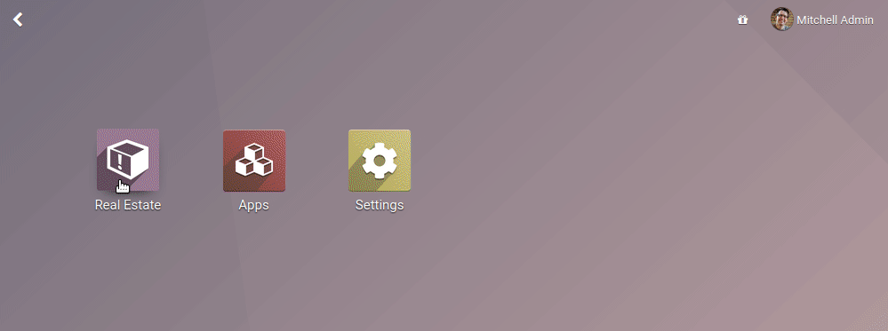
И последнее, но не менее важное: есть несколько настроек, которые мы хотели бы применить при поиске. Прежде всего, мы хотим, чтобы наш фильтр «Доступно» применялся по умолчанию при доступе к свойствам. Чтобы это произошло, нам нужно использовать контекст search_default_{$name}действия, где {$name}— имя фильтра. Это означает, что мы можем определить, какой фильтр(ы) будет активирован по умолчанию на уровне действия.
Вот пример действия с соответствующим ему фильтром .
Упражнение
Добавить фильтр по умолчанию.
Сделайте фильтр «Доступно» выбранным по умолчанию в estate.propertyдействии.
Другим полезным улучшением в нашем модуле будет возможность эффективного поиска по жилой площади. На практике пользователь захочет искать недвижимость «как минимум» указанной площади. Нереалистично ожидать, что пользователи захотят найти недвижимость с точной жилой площадью. Всегда можно сделать пользовательский поиск, но это неудобно.
Элементы представления поиска <field>могут иметь , filter_domainкоторый переопределяет домен, сгенерированный для поиска по заданному полю. В заданном домене selfпредставляет значение, введенное пользователем. В примере ниже он используется для поиска по обоим полям nameи .description
<search string="Test">
<field name="description" string="Name and description"
filter_domain="['|', ('name', 'ilike', self), ('description', 'ilike', self)]"/>
</search>
Упражнение
Измените поиск жилой зоны.
Добавьте filter_domainк жилой площади, чтобы включить объекты недвижимости, площадь которых равна или больше указанного значения.

Кнопки статистики
Примечание
Цель : в конце этого раздела будет кнопка статистики на форме просмотра типа недвижимости, при нажатии на которую будет показан список всех предложений, связанных с недвижимостью данного типа.
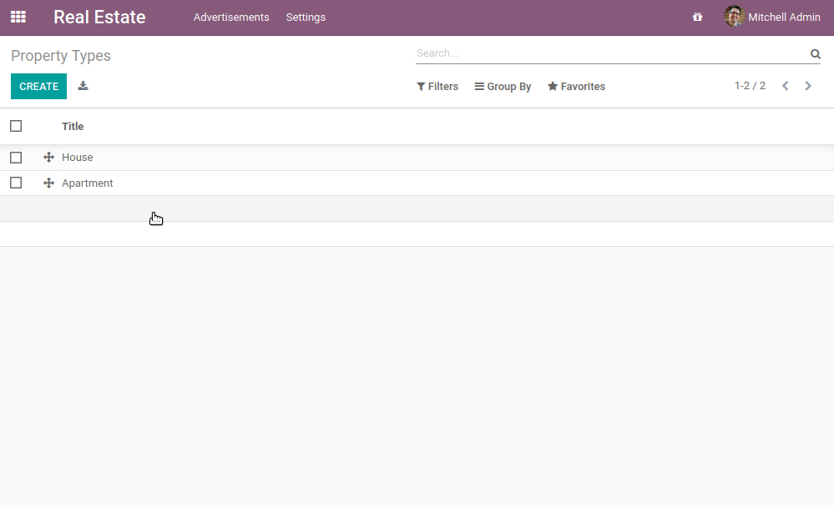
Если вы уже использовали некоторые функциональные модули в Odoo, вы, вероятно, уже сталкивались с «кнопкой статистики». Эти кнопки отображаются в правом верхнем углу формы и обеспечивают быстрый доступ к связанным документам. В нашем модуле недвижимости мы хотели бы иметь быструю ссылку на предложения, связанные с данным типом недвижимости, как показано в цели этого раздела.
На этом этапе руководства мы уже рассмотрели большинство концепций, позволяющих это сделать. Однако единого решения не существует, и это все еще может сбивать с толку, если вы не знаете, с чего начать. Мы опишем пошаговое решение в упражнении. Всегда может быть полезно найти несколько примеров в кодовой базе Odoo, выполнив поиск по oe_stat_button.
Следующее упражнение может оказаться немного сложнее предыдущих, поскольку предполагает, что вы можете самостоятельно искать примеры в исходном коде. Если вы застряли, то, вероятно, рядом есть кто-то, кто может вам помочь ;-)
Упражнение знакомит с концепцией Related fields . Самый простой способ понять это — рассмотреть это как частный случай вычисляемого поля. Следующее определение поля description:
...

partner_id = fields.Many2one("res.partner", string="Partner")
description = fields.Char(related="partner_id.name")
эквивалентно:
...

partner_id = fields.Many2one("res.partner", string="Partner")
description = fields.Char(compute="_compute_description")

@api.depends("partner_id.name")
def _compute_description(self):
for record in self:
record.description = record.partner_id.name
Каждый раз при изменении имени партнера описание изменяется.
Упражнение
Добавьте кнопку статистики к типу недвижимости.
- Добавьте поле property_type_idв estate.property.offer. Мы можем определить его как связанное поле property_id.property_type_idи установить его как сохраненное.
Благодаря этому полю предложение будет связано с типом недвижимости при его создании. Вы можете добавить поле в список предложений, чтобы убедиться, что оно работает.
- Добавьте поле offer_ids, к estate.property.typeкоторому относится One2many, обратное полю, определенному на предыдущем шаге.
- Добавьте поле offer_countв estate.property.type. Это вычисляемое поле, которое подсчитывает количество предложений для данного типа недвижимости (используйте offer_idsдля этого).
На этом этапе у вас есть вся необходимая информация, чтобы узнать, сколько предложений связано с типом недвижимости. Если вы сомневаетесь, добавьте offer_idsи offer_countнепосредственно в представление. Следующий шаг — отобразить список при нажатии на кнопку статистики.
- Создайте кнопку статистики, estate.property.typeуказывающую на estate.property.offer действие. Это значит, что вам следует использовать type="action"атрибут (вернитесь к концу Главы 9: Готовы к действию?, если вам нужно освежить память).
На этом этапе нажатие на кнопку статистики должно отображать все предложения. Нам все еще нужно отфильтровать предложения.
- В estate.property.offerдействии добавьте домен, который определяется property_type_id как равный active_id(= текущей записи, вот пример )
Выглядит хорошо? Если нет, не волнуйтесь, в следующей главе кнопки статистики не нужны ;-)

Глава 12: Наследование
Мощным аспектом Odoo является его модульность. Модуль предназначен для бизнес-потребностей, но модули также могут взаимодействовать друг с другом. Это полезно для расширения функциональности существующего модуля. Например, в нашем сценарии с недвижимостью мы хотим отображать список объектов недвижимости продавца непосредственно в обычном пользовательском представлении.
Но прежде чем рассматривать конкретное наследование модуля Odoo, давайте посмотрим, как можно изменить поведение стандартных методов CRUD (Create, Retrieve, Update или Delete).

Наследование в Python
Примечание
Цель : в конце этого раздела:
- Не должно быть возможности удалить объект недвижимости, который не является новым или аннулированным.
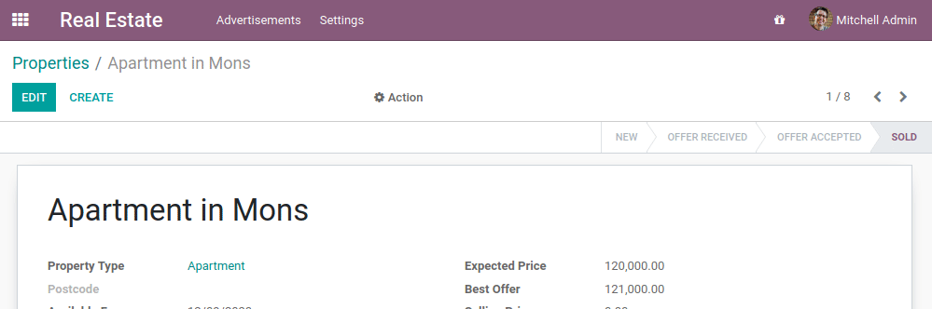
- При создании предложения состояние свойства должно измениться на «Предложение получено».
- Не должно быть возможности создать предложение с более низкой ценой, чем существующее предложение.
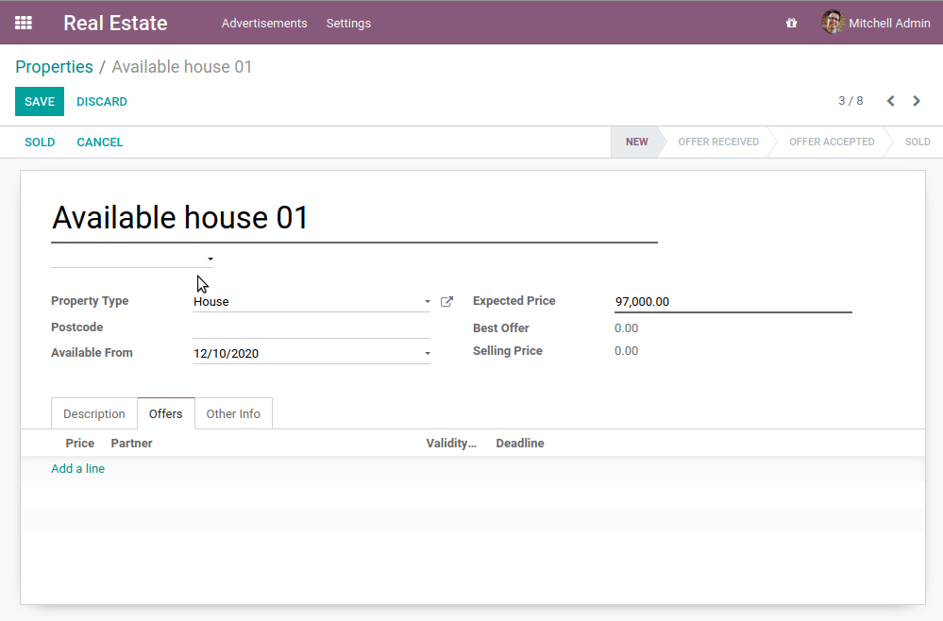
В нашем модуле недвижимости нам никогда не приходилось разрабатывать что-то конкретное, чтобы иметь возможность выполнять стандартные действия CRUD. Фреймворк Odoo предоставляет необходимые инструменты для их выполнения. Фактически, такие действия уже включены в нашу модель благодаря классическому наследованию Python:
from odoo import fields, models

class TestModel(models.Model):
_name = "test_model"
_description = "Test Model"

...
Наш наследник, из которого выводится , , и .class TestModelModelcreate()read()write()unlink()
Эти методы (и любой другой метод, определенный в Model) можно расширить для добавления определенной бизнес-логики:
from odoo import fields, models

class TestModel(models.Model):
_name = "test_model"
_description = "Test Model"

...

@api.model
def create(self, vals):
# Do some business logic, modify vals...Сделайте немного бизнес-логики, измените значения
...
# Then call super to execute the parent method Затем вызовите super, чтобы выполнить родительский метод.
return super().create(vals)
Декоратор model()необходим для create() метода, поскольку содержимое набора записей selfне имеет значения в контексте создания, но он не нужен для других методов CRUD.
Также важно отметить, что хотя мы можем напрямую переопределить метод unlink(), вам почти всегда захочется написать новый метод с декоратором ondelete(). Методы, отмеченные этим декоратором, будут вызваны во время unlink()и позволяют избежать некоторых проблем, которые могут возникнуть во время удаления модуля модели, когда unlink()он напрямую переопределяется.
В Python 3 super()эквивалентно . Последнее может быть необходимо, когда вам нужно вызвать родительский метод с измененным набором записей.super(TestModel, self)
Опасность
- Очень важно всегда call звонить super(), чтобы не прерывать поток. Есть только несколько очень специфических случаев, когда вам не нужно звонить.
- Всегда возвращайте данные , соответствующие родительскому методу. Например, если родительский метод возвращает dict(), ваше переопределение также должно возвращать dict().
Упражнение
Добавьте бизнес-логику в методы CRUD.
- Запретить удаление свойства, если его состояние не «Новое» или «Отменено»
Совет: создайте новый метод с ondelete()декоратором и помните, что это selfможет быть набор записей с более чем одной записью.
- При создании предложения установите состояние свойства на «Предложение получено». Также выдавайте ошибку, если пользователь пытается создать предложение с суммой ниже существующего предложения.
Совет: property_idполе доступно в vals, но это int. Чтобы создать экземпляр estate.propertyобъекта, используйте self.env[model_name].browse(value) ( пример )

Модель Наследование
Ссылка : документацию по этой теме можно найти в разделе Наследование и расширение .
В нашем модуле недвижимости мы хотели бы отображать список объектов недвижимости, привязанных к продавцу, непосредственно в представлении формы Настройки / Пользователи и компании / Пользователи. Для этого нам нужно добавить поле в модель res.usersи адаптировать ее представление для его отображения.
Odoo предоставляет два механизма наследования для модульного расширения существующей модели.
Первый механизм наследования позволяет модулям изменять поведение модели, определенной в другом модуле, посредством:
- добавление полей в модель,
- переопределение определения полей в модели,
- добавление ограничений к модели,
- добавление методов в модель,
- переопределение существующих методов в модели.
Второй механизм наследования (делегирование) позволяет связать каждую запись модели с записью родительской модели и обеспечивает прозрачный доступ к полям этой родительской записи.
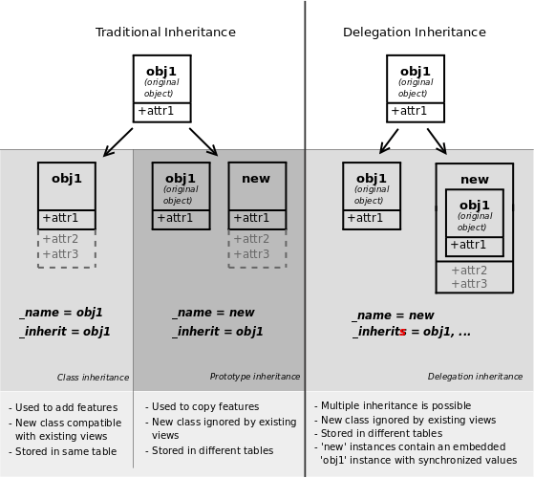
В Odoo первый механизм является наиболее используемым. В нашем случае мы хотим добавить поле в существующую модель, что означает, что мы будем использовать первый механизм. Например:
from odoo import fields, models

class InheritedModel(models.Model):
_inherit = "inherited.model"

new_field = fields.Char(string="New Field")
Практический пример добавления двух полей в модель можно найти здесь .
По соглашению каждая унаследованная модель определяется в своем собственном файле Python. В нашем примере это будет models/inherited_model.py.
Упражнение
Добавьте поле в раздел «Пользователи».
- Добавьте следующее поле в res.users:
Поле | Тип
идентификаторы_свойств | One2many — обратное поле, ссылающееся на продавца в estate.property
- Добавьте домен в поле, чтобы в нем отображались только доступные объекты недвижимости.
В следующем разделе давайте добавим поле в представление и проверим, что все работает хорошо!

Посмотреть наследование
Ссылка : документацию по этой теме можно найти в разделе Наследование .
Примечание
Цель : в конце этого раздела список доступных объектов недвижимости, связанных с продавцом, должен отображаться в его пользовательской форме.
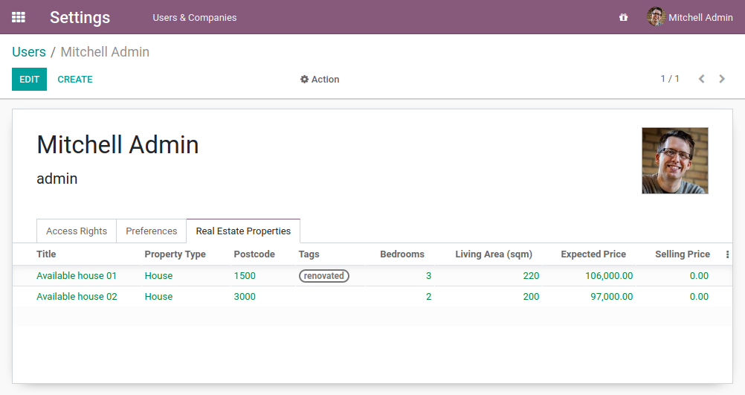
Вместо изменения существующих представлений на месте (путем их перезаписи), Odoo обеспечивает наследование представлений, где дочерние представления «расширения» применяются поверх корневых представлений. Эти расширения могут как добавлять, так и удалять контент из своего родительского представления.
Расширение view ссылается на своего родителя с помощью inherit_idполя. Вместо одного view его archполе содержит ряд xpathэлементов, которые выбирают и изменяют содержимое своего родительского view:
<record id="inherited_model_view_form" model="ir.ui.view">
<field name="name">inherited.model.form.inherit.test</field>
<field name="model">inherited.model</field>
<field name="inherit_id" ref="inherited.inherited_model_view_form"/>
<field name="arch" type="xml">
<!-- find field description and add the field
new_field after it -->
<xpath expr="//field[@name='description']" position="after">
<field name="new_field"/>
</xpath>
</field>
</record>
expr
Выражение XPath , выбирающее один элемент в родительском представлении. Вызывает ошибку, если не соответствует ни одному элементу или соответствует более чем одному
position
Операция, применяемая к соответствующему элементу:
inside
добавляет xpathтело в конец соответствующего элемента
replace
заменяет соответствующий элемент телом xpath, заменяя любое $0вхождение узла в новом теле исходным элементом
before
вставляет xpathтело как родственное перед соответствующим элементом
after
вставляет xpathsтело как родственное после соответствующего элемента
attributes
изменяет атрибуты соответствующего элемента, используя специальные attributeэлементы в xpathтеле
При сопоставлении одного элемента positionатрибут может быть установлен непосредственно на элементе, который нужно найти. Оба наследования ниже имеют одинаковый результат.
<xpath expr="//field[@name='description']" position="after">
<field name="idea_ids" />
</xpath>

<field name="description" position="after">
<field name="idea_ids" />
</field>
Пример расширения наследования представлений можно найти здесь .
Упражнение
Добавьте поля в представление «Пользователи».
Добавьте property_idsполе на base.view_users_formновую страницу блокнота.
Совет: пример наследования представления пользователя можно найти здесь .
Наследование широко используется в Odoo благодаря его модульной концепции. Не стесняйтесь читать соответствующую документацию для получения дополнительной информации!
В следующей главе мы узнаем, как взаимодействовать с другими модулями.

Chapter 13: Interact With Other Modules Взаимодействие с другими модулями

В предыдущей главе мы использовали наследование для изменения поведения модуля. В нашем сценарии с недвижимостью мы хотели бы пойти на шаг дальше и иметь возможность генерировать счета для наших клиентов. Odoo предоставляет модуль выставления счетов, поэтому было бы здорово создать счет непосредственно из нашего модуля недвижимости, т. е. как только недвижимость установлена ​​в состояние «Продано», счет создается в приложении выставления счетов.

Конкретный пример: перемещение аккаунта
Примечание
Цель : в конце этого раздела:
- estate_accountНеобходимо создать новый модуль.
- При продаже недвижимости покупателю должен быть выписан счет-фактура.
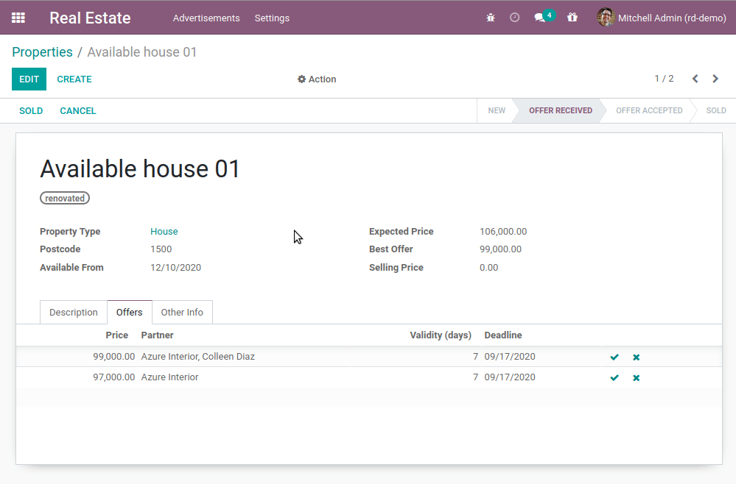
Каждый раз, когда мы взаимодействуем с другим модулем, нам нужно помнить о модульности. Если мы собираемся продавать наше приложение агентствам недвижимости, некоторые из них могут захотеть функцию выставления счетов, а другие — нет.

Модуль Ссылки
Обычный подход для таких случаев использования заключается в создании модуля «ссылки». В нашем случае модуль будет зависеть от estateи accountи будет включать логику создания счетов-фактур для недвижимости. Таким образом, модули недвижимости и бухгалтерского учета могут быть установлены независимо. Когда оба установлены, модуль ссылки предоставляет новую функцию.
Упражнение
Создайте модуль связи.
Создайте estate_accountмодуль, который зависит от модулей estateи account. Пока это будет пустая оболочка.
Совет: вы уже сделали это в начале урока . Процесс очень похож.
Когда estate_accountмодуль появится в списке, установите его! Вы заметите, что приложение Invoicing также установлено. Это ожидаемо, так как ваш модуль зависит от него. Если вы удалите приложение Invoicing, ваш модуль также будет удален.

Создание счета-фактуры
Теперь пришло время сгенерировать счет. Мы хотим добавить функциональность в estate.propertyмодель, то есть мы хотим добавить дополнительную логику для продажи недвижимости. Звучит знакомо? Если нет, то лучше вернуться к предыдущей главе, так как вы могли что-то упустить ;-)
В качестве первого шага нам нужно расширить действие, вызываемое при нажатии кнопки «Продано» на объекте недвижимости. Для этого нам нужно создать наследование модели в estate_account модуле для estate.propertyмодели. На данный момент переопределенное действие просто вернет вызов super. Возможно, пример прояснит ситуацию:
from odoo import models

class InheritedModel(models.Model):
_inherit = "inherited.model"

def inherited_action(self):
return super().inherited_action()
Практический пример можно найти здесь .
Упражнение
Добавьте первый шаг создания счета-фактуры.
- Создайте estate_property.pyфайл в правильной папке модуля estate_account.
- _inheritмодель estate.property.
- Переопределите action_soldметод (возможно, вы назвали его по-другому), чтобы вернуть super вызов.
Совет: чтобы убедиться, что это работает, добавьте printточку останова отладчика в переопределенный метод.
Работает? Если нет, проверьте, что все файлы Python импортированы правильно.
Если переопределение работает, мы можем двигаться дальше и создавать счет-фактуру. К сожалению, нет простого способа узнать, как создать любой заданный объект в Odoo. В большинстве случаев необходимо взглянуть на его модель, чтобы найти требуемые поля и предоставить соответствующие значения.
Хороший способ научиться — посмотреть, как другие модули уже делают то, что вы хотите. Например, один из основных потоков продаж — это создание счета-фактуры из заказа на продажу. Это выглядит как хорошая отправная точка, поскольку он делает именно то, что мы хотим сделать. Уделите немного времени прочтению и пониманию метода _create_invoices . Когда вы закончите плакать, потому что эта простая задача выглядит ужасно сложной, мы можем двигаться дальше в руководстве.
Для создания счета нам понадобится следующая информация:
- а partner_id: клиент
- а move_type: имеет несколько возможных значений
- а journal_id: бухгалтерский журнал
Этого достаточно для создания пустого счета-фактуры.
Упражнение
Добавьте второй шаг создания счета-фактуры.
Создайте пустое место account.moveв переопределении метода action_sold:
- взято partner_idиз текущегоestate.property
- должен move_typeсоответствовать «Счету клиента»
Советы:
- чтобы создать объект, используйте self.env[model_name].create(values), где values — dict.
- метод createне принимает наборы записей в качестве значений полей.
Если для объекта недвижимости установлено значение «Продано», у вас должен появиться новый счет-фактура для клиента в разделе «Выставление счетов» / «Клиенты» / «Счета-фактуры».
Очевидно, что у нас пока нет никаких строк счета. Чтобы создать строку счета, нам нужна следующая информация:
- name: описание линии
- quantity
- price_unit
Более того, строка счета-фактуры должна быть связана со счетом-фактурой. Самый простой и эффективный способ связать строку со счетом-фактурой — включить все строки при создании счета-фактуры. Для этого поле invoice_line_idsвключается в account.moveсоздание, которое является One2many. One2many и Many2many используют специальные «команды», которые были сделаны читаемыми человеком с помощью Commandпространства имен. Это пространство имен представляет собой команду триплета для выполнения на наборе записей. Первоначально триплет был единственным вариантом для выполнения этих команд, но теперь стандартно использовать вместо этого пространство имен. Формат заключается в том, чтобы поместить их в список, который выполняется последовательно. Вот простой пример включения поля One2many line_idsпри создании test_model:
from odoo import Command

def inherited_action(self):
self.env["test_model"].create(
{
"name": "Test",
"line_ids": [
Command.create({
"field_1": "value_1",
"field_2": "value_2",
})
],
}
)
return super().inherited_action()
Упражнение
Добавьте третий шаг создания счета-фактуры.
Добавьте две строки счета-фактуры при создании account.move. Каждая проданная недвижимость будет выставлена ​​на счет-фактуру с соблюдением следующих условий:
- 6% от цены продажи
- дополнительно 100,00 из административных сборов
Совет: Добавьте invoice_line_idsat creation, следуя примеру выше. Для каждой строки нам нужны name, quantityи price_unit.
Эта глава может быть одной из самых сложных, которые были рассмотрены до сих пор, но она наиболее близка к тому, чем будет разработка Odoo на практике. В следующей главе мы познакомимся с механизмом шаблонизации, используемым в Odoo.

Chapter 14: A Brief History Of Qweb

Краткая история Qweb
До сих пор дизайн интерфейса нашего модуля недвижимости был довольно ограниченным. Создание представления списка является простым, поскольку необходим только список полей. То же самое относится и к представлению формы: несмотря на использование нескольких тегов, таких как <group>или <page>, в плане дизайна нужно сделать очень мало.
Однако, если мы хотим придать нашему приложению уникальный вид, необходимо сделать шаг дальше и иметь возможность проектировать новые представления. Более того, другие функции, такие как отчеты PDF или страницы веб-сайта, нуждаются в другом инструменте для создания с большей гибкостью: движке шаблонов .
Вы, возможно, уже знакомы с существующими движками, такими как Jinja (Python), ERB (Ruby) или Twig (PHP). Odoo поставляется со своим собственным встроенным движком: QWeb Templates . QWeb — это основной движок шаблонов, используемый Odoo. Это движок шаблонов XML, который в основном используется для генерации фрагментов и страниц HTML.
Вы, вероятно, уже сталкивались с доской kanban в Odoo, где записи отображаются в виде карточной структуры. Мы построим такое представление для нашего модуля недвижимости.

Конкретный пример: взгляд на Канбан
Ссылка : документацию по этой теме можно найти в Kanban .
Примечание
Цель : в конце этого раздела должно быть создано представление свойств в формате Kanban:
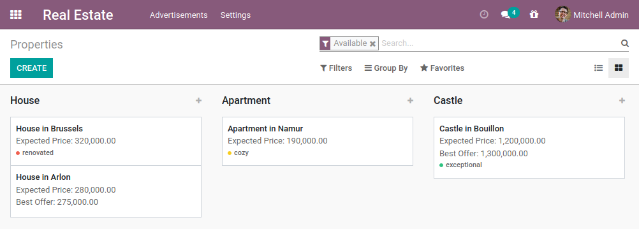
В нашем приложении недвижимости мы хотели бы добавить представление Kanban для отображения наших свойств. Представления Kanban являются стандартным представлением Odoo (как представления формы и списка), но их структура гораздо более гибкая. Фактически, структура каждой карточки представляет собой смесь элементов формы (включая базовый HTML) и QWeb. Определение представления Kanban похоже на определение представлений списка и формы, за исключением того, что их корневым элементом является <kanban>. В своей простейшей форме представление Kanban выглядит следующим образом:
<kanban>
<templates>
<t t-name="kanban-box">
<div class="oe_kanban_global_click">
<field name="name"/>
</div>
</t>
</templates>
</kanban>
Давайте разберем этот пример:
- <templates>: определяет список шаблонов QWeb Templates . Представления Kanban должны определять по крайней мере один корневой шаблон kanban-box, который будет отображаться один раз для каждой записи.
- <t t-name="kanban-box">: <t>это элемент-заполнитель для директив QWeb. В этом случае он используется для установки nameшаблона вkanban-box
- <div class="oe_kanban_global_click">: oe_kanban_global_clickделает <div> запись кликабельной, чтобы открыть ее.
- <field name="name"/>: это добавит nameполе в представление.
Упражнение
Создайте минимальное представление канбана.
Используя простой пример, создайте минимальное представление Kanban для свойств. Единственное поле для отображения — это name.
Совет: необходимо добавить kanbanв файл view_modeсоответствующего ir.actions.act_window.
Как только представление Kanban заработает, мы можем начать его улучшать. Если мы хотим отобразить элемент условно, мы можем использовать директиву t-if(см. Conditionals ).
<kanban>
<field name="state"/>
<templates>
<t t-name="kanban-box">
<div class="oe_kanban_global_click">
<field name="name"/>
<div t-if="record.state.raw_value == 'new'">
This is new!
</div>
</div>
</t>
</templates>
</kanban>
Мы добавили несколько вещей:
- t-if: <div>элемент отображается, если условие истинно.
- record: объект со всеми запрошенными полями в качестве атрибутов. Каждое поле имеет два атрибута valueи raw_value. Первый форматируется в соответствии с текущими параметрами пользователя, а последний является прямым значением из read().
В приведенном выше примере поле nameбыло добавлено в <templates>элемент, но state находится за его пределами. Когда нам нужно значение поля, но мы не хотим отображать его в представлении, можно добавить его за пределами элемента <templates>.
Упражнение
Улучшите представление Канбана.
Добавьте следующие поля в представление Kanban: ожидаемая цена, лучшая цена, цена продажи и теги. Обратите внимание: лучшая цена отображается только при получении предложения, а цена продажи отображается только при принятии предложения.
Наглядный пример см. в разделе « Цель» .
Давайте добавим последний штрих к нашему представлению: свойства должны быть сгруппированы по типу по умолчанию. Возможно, вам захочется взглянуть на различные варианты, описанные в Kanban .
Упражнение
Добавить группировку по умолчанию.
Используйте соответствующий атрибут для группировки свойств по типу по умолчанию. Вы также должны запретить перетаскивание.
Наглядный пример см. в разделе « Цель» .
Kanban-представления — типичный пример того, что всегда хорошая идея — начать с существующего представления и настроить его, а не начинать с нуля. Доступно множество опций и классов, так что... читайте и учитесь!

Chapter 15: The final word

Руководство по кодированию
Мы начнем рефакторинг кода в соответствии с рекомендациями по кодированию Odoo. Рекомендации направлены на улучшение качества кода приложений Odoo.
Ссылка : рекомендации по кодированию Odoo вы найдете в разделе Рекомендации по кодированию .
Упражнение
Улучшайте свой код.
Рефакторинг вашего кода для соблюдения руководств по кодированию. Не забудьте запустить ваш линтер и соблюдать структуру модуля, имена переменных, соглашение об именах методов, порядок атрибутов модели и идентификаторы XML.

Тест на ранботе
У Odoo есть собственный сервер CI под названием runbot . Все коммиты, ветки и PR будут проверены, чтобы избежать регрессий или поломки стабильных версий. Все прогоны, прошедшие тесты, развертываются на собственном сервере с демонстрационными данными.
Упражнение
Поиграйте с роботом-роботом.
Не стесняйтесь зайти на сайт runbot и открыть последнюю стабильную версию Odoo, чтобы ознакомиться со всеми доступными приложениями и функциями.

